МИНИСТЕРСТВО НАУКИ И ВЫСШЕГО ОБРАЗОВАНИЯ
РОССИЙСКОЙ ФЕДЕРАЦИИ
ФГАОУ ВО «СЕВЕРО-КАВКАЗСКИЙ ФЕДЕРАЛЬНЫЙ УНИВЕРСИТЕТ»
ИНСТИТУТ ЦИФРОВОГО РАЗВИТИЯ
ДЕПАРТАМЕНТ ЦИФРОВЫХ РОБОТОТЕХНИЧЕСКИХ СИСТЕМ И ЭЛЕКТРОНИКИ

КУРСОВОЙ ПРОЕКТ
по дисциплине
«Программная инженерия»
на тему:
«Разработка мобильного приложения для работы с ценными бумагами»

Выполнил:
Колесников Владислав Геннадьевич
студент 3 курса
группы ПИЖ-б-о-23-1(1)
направления подготовки 09.03.04 «Программная инженерия»
направленность (профиль) «Разработка и сопровождение программного обеспечения»
очной формы обучения
________________________
(подпись)

Руководитель работы:
С. В. Свистунов, доцент межинститутской базовой кафедры
Работа допущена к защите _______________________ ______________
(подпись руководителя) (дата)
Работа выполнена и
защищена с оценкой ____________________ Дата защиты
Члены комиссии:
зав. межинститутской
базовой кафедрой Е. Н. Новикова
(подпись)
профессор МИБК И.В. Мандрица
(подпись)
доцент МИБК З.М. Альбекова
(подпись)

Ставрополь, 2026 г.
СОДЕРЖАНИЕ
Введение 4
1. Аналитическая часть 6
1.1. Описание предметной области 6
1.2. Анализ бизнес-процессов 6
1.3. SWOT-анализ 8
1.4. Экономическое обоснование 9
2. Проектная часть 11
2.1. Модель требований к ПО 11
2.2. Модель предметной области 22
2.3. Архитектурное проектирование 26
2.4. Проектирование базы данных 32
2.4. Детальное проектирование 36
3. Реализационная часть 42
3.1. Реализация бизнес-логики 42
3.2. Рефакторинг и оптимизация 46
3.3. Пользовательский интерфейс 48
3.4. Безопасность и транзакции 49
3.5. REST API 51
4. Тестирование и обеспечение качества 54
4.1. Модульное тестирование 54
4.2. Интеграционное тестирование 55
4.3. Системное тестирование 55
4.4. Нагрузочное тестирование 55
4.5. Результаты тестирования 56
5. Развёртывание и эксплуатация 57
5.1. Контейнеризация (Docker) 57
5.2. Инструкция по установке 57
5.3. Инструкция по настройке 58
5.4. Требования к окружению 58
6. Управление проектом 60
6.1. WBS (иерархическая структура работ) 60
6.2. Оценка трудозатрат (COCOMO) 60
6.3. Управление рисками 61
Заключение 62
Выводы 62
Результаты 62
Перспективы развития 63
Список литературы 64
Приложение 1 66
Приложение 2 81

Введение
Актуальность курсового проекта обусловлена современными тенденциями в развитии технологий программной инженерии, ориентированностью данной сферы разработки программного обеспечения на создание комплексных решений, удовлетворяющих индивидуальным потребностям любого из потребителей услуг.
Тема семестрового курсового проекта подразумевает разработку программного продукта в области прикладных вычислений, работы с различными типами данных, в том числе поступающих в программу как с использованием протоколов сетевого взаимодействия, так и посредством пользовательского графического интерфейса, представленного в мобильного приложения.
Объектом исследования выбраны технологии разработки и проектирования фулл-стек приложений, и разработка программного решения с использованием возможностей высокоуровневых языков программирования.
Предметом исследования определена разработка решения, использующей графический пользовательский интерфейс и инструменты мобильных платформ, и серверную часть в виде базы данных и локально развернутого сервера, использующих в своей реализации принципы инкапсуляции и наследования.
Поставлены следующие задачи:
- Проанализировать техническое задание и выдвигаемые в нем требования. Обосновать выбор средств, технологий и алгоритмов решения прикладной задачи.
- Разработать алгоритмы реализации планируемого функционала.
- На основе спроектированного решения представить его реализацию в виде программного кода.
- Произвести тестирование программы, при необходимости произвести отладку.
- Проанализировать разработанное решение, установить технические требования, выдвигаемые к вычислительному устройству, на котором будет развернуто решение.
Целью курсового проекта является повышение уровня профессиональной подготовки путем углубления и закрепления теоретических знаний и практических навыков, приобретенных в результате изучения дисциплины «Программная инженерия»; подготовка к самостоятельной разработке программного обеспечения с использованием современных информационных технологий.
Выделены следующие методы реализации программы:
- Описание структуры проекта
- Описание фронтэнд-части проекта
- Описание бэкэнд-части проекта
- Разработка программного кода
- Тестирование программы

1. Аналитическая часть

1.1. Описание предметной области
Проблема: Для работы со счетами у разных брокеров человеку требуется большое количество фирменный приложений для каждого брокера, возникают сложности с автоматизацией и анализом операций.
Решение: Разработка системы, позволяющей агрегировать счета, открытые у разных брокеров, проводить комплексный анализ по всем счетам сразу.
Цели: Сократить время выбора счета на 40%, снизить ошибки и неточности анализа множественных счетов на 90%.
Ожидаемые результаты: Автоматизация 80% рутинных операций, интеграция с платежными системами, мобильный доступ для организаторов.
Ключевые показатели: Время обработки входящей информации для каждого счета < 5 минут, удовлетворённость участников > 85%, окупаемость < 12 месяцев.

1.2. Анализ бизнес-процессов
Для проектирования информационной системы необходимо предварительно определить ключевые бизнес-процессы, которые она должна поддерживать. С этой целью был проведён функциональный анализ предметной области с использованием подхода IDEF0, позволяющего описать систему через её основную функцию, входные и выходные потоки, управляющие воздействия и исполнительные механизмы. Результаты анализа представлены ниже.
1. Основная функция системы: агрегировать инвестиционные счета
2. Входные потоки:
- Данные о счетах и балансах от брокеров
- История операций и сделок
- Рыночные данные по ценным бумагам
- Пользовательские настройки и цели инвестирования
3. Выходные потоки:
- Сводная аналитика по всем счетам
- Рекомендации по управлению активами
- Уведомления и отчёты
- Торговые заявки, отправленные брокерам
4. Управляющие факторы:
- Требования безопасности и защиты данных
- Ограничения API брокеров
- Регуляторные нормы финансового рынка
5. Исполнители:
- Программная система (backend + frontend)
- API брокеров и внешние сервисы
- Пользователь (инвестор)

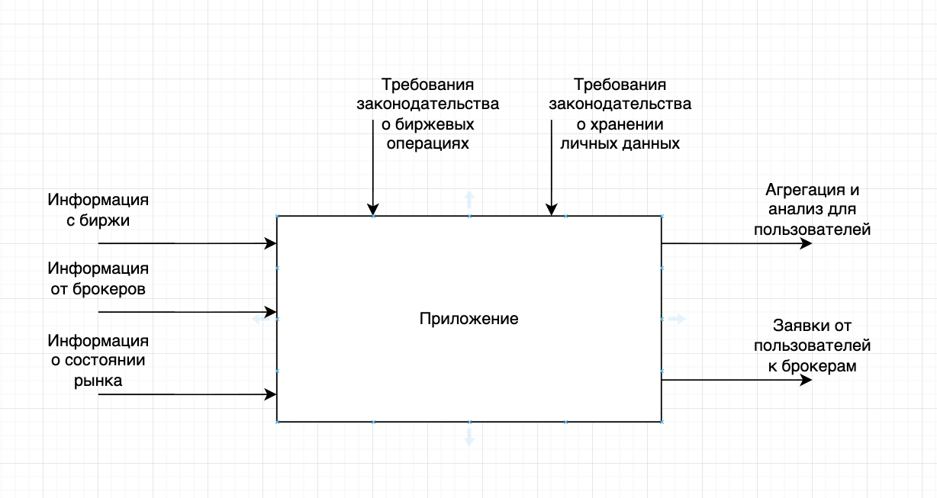
Рисунок 1 – диаграмма в нотации IDEF A-0
Таблица 1 – матрица стейкхолдеров
Стейкхолдер | Роль/Влияние | Интересы/Ожидания | Влияние (1-5) | Отношение | Стратегия работы
Пользователь (инвестор) | Конечный пользователь | Удобство, безопасность, полная аналитика | 5 | + | UX-исследования, сбор фидбека
Брокеры | Партнёры / поставщики данных | Корректная интеграция, безопасность API | 5 | 0 | Партнёрские соглашения, API-интеграции
Команда разработки | Исполнители | Чёткие требования, стабильная архитектура | 4 | + | Agile, регулярные синки
Регуляторы | Контролирующий орган | Соответствие законодательству | 4 | - | Соблюдение требований, юридический аудит
Платёжные системы | Внешние сервисы | Надёжность интеграции, безопасность | 3 | 0 | Интеграция по стандартам, SLA
Инвесторы / заказчики | Финансирование и стратегия | ROI, рост продукта | 5 | + | Отчётность, демо, метрики

1.3. SWOT-анализ
Для оценки перспектив разработки и внедрения проектируемой системы был проведён SWOT-анализ, позволяющий комплексно рассмотреть внутренние факторы (сильные и слабые стороны решения) и внешние условия (возможности и угрозы со стороны рынка). Такой подход даёт возможность сформировать представление о конкурентных преимуществах разрабатываемого продукта и потенциальных рисках, которые необходимо учитывать при дальнейшей реализации проекта.
Сильные стороны:
- Уникальная ценность: единый интерфейс для всех брокеров
- Возможность глубокой аналитики портфеля
- Масштабируемая IT-архитектура
Слабые стороны:
- Зависимость от API брокеров
- Сложность интеграции с разными системами
- Высокие требования к безопасности данных
Возможности:
- Рост числа частных инвесторов
- Развитие Open API и финтех-инфраструктуры
- Спрос на автоматизацию и инвестиционную аналитику
Угрозы:
- Конкуренция со стороны крупных брокеров и финтех-сервисов
- Изменения в регулировании финансового рынка
- Ограничение доступа к данным со стороны брокеров

1.4. Экономическое обоснование
Принятие решения о разработке системы требует количественной оценки её экономической эффективности. Для этого проведён расчёт текущих затрат пользователя при отсутствии автоматизированного решения, прогнозируемых затрат после внедрения системы, а также дополнительных выгод, связанных с повышением качества инвестиционных решений и снижением числа ошибок. На основании полученных данных рассчитаны показатели прямой экономии, срока окупаемости и возврата инвестиций (ROI).
1. Текущие затраты (без системы):
- Время пользователя на анализ: 20 ч/мес × 1000 руб/ч = 20,000 руб/мес
- Ошибки и упущенная прибыль: 30,000 руб/мес
- Итого: 50,000 руб/мес × 12 = 600,000 руб/год
2. Затраты после внедрения:
- Время на использование: 5 ч/мес × 1000 руб/ч = 5,000 руб/мес
- Подписка/поддержка: 3,000 руб/мес
- Амортизация: 1,500,000 / 3 / 12 = 41,667 руб/мес
- Итого: 49,667 руб/мес × 12 = 596,000 руб/год
3. Прямая экономия:
- 600,000 - 596,000 = 4,000 руб/год
4. Дополнительные выгоды:
- Улучшение инвестиционных решений: +300,000 руб/год
- Снижение ошибок: +100,000 руб/год
- Итого: 400,000 руб/год
5. Общая выгода:
- 4,000 + 400,000 = 404,000 руб/год
6. Инвестиции:
- Разработка: 1,500,000 руб
- Внедрение: 100,000 руб
- Маркетинг: 200,000 руб
- Итого: 1,800,000 руб
7. ROI:
- Срок окупаемости: 1,800,000 / (404,000 / 12) ≈ 53 месяца
- ROI за 3 года: ((404,000 × 3 - 1,800,000) / 1,800,000) × 100% ≈ -33%

2. Проектная часть

2.1. Модель требований к ПО
На начальном этапе проектирования системы был сформирован набор функциональных требований, определяющих поведение приложения с точки зрения конечного пользователя. Для формализации этих требований использовалась нотация UML: построена диаграмма вариантов использования (Use-case diagram), отражающая взаимодействие основных акторов с системой:
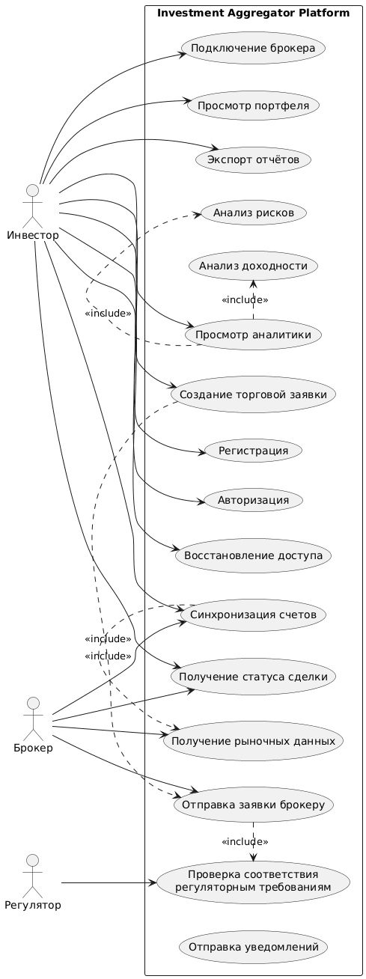
Рисунок 2 – Use-cases диаграмма
Описание прецедентов
Прецедент UC-001: Регистрация пользователя
ID: UC-001
Название: Регистрация пользователя
Акторы: Инвестор (инициатор), Система (исполнитель)
Уровень: Основной функционал
1. Краткое описание
Пользователь создает учетную запись в системе агрегатора инвестиционных счетов, указывая email и пароль.
2. Предусловия
- Пользователь не авторизован
- Email не зарегистрирован в системе
- Система доступна
3. Постусловия
- Создан новый пользователь
- Пользователю отправлено письмо подтверждения email
- Пользователь получает статус PENDING
- Запись о регистрации сохранена в журнале аудита
4. Основной поток
- Пользователь выбирает опцию «Регистрация»
- Система отображает форму регистрации
- Пользователь вводит:
  - Email
  - Пароль
  - Подтверждение пароля
- Пользователь принимает пользовательское соглашение
- Пользователь нажимает кнопку «Зарегистрироваться»
- Система выполняет валидацию:
  - Проверяет корректность email
  - Проверяет сложность пароля
  - Проверяет совпадение паролей
  - Проверяет уникальность email
- Система создает учетную запись пользователя
- Система генерирует уникальный ID пользователя
- Система отправляет письмо подтверждения email
- Система сохраняет пользователя в базе данных
- Система отображает сообщение об успешной регистрации
- Система предлагает подтвердить email
5. Подпотоки
5.1. Подпоток A: Регистрация через OAuth
- A1. На шаге 1 пользователь выбирает «Войти через Google»
- A2. Система перенаправляет на страницу OAuth-провайдера
- A3. Пользователь подтверждает вход
- A4. Система получает данные пользователя
- A5. Продолжение с шага 7 основного потока
6. Потоки исключений
6.1. Исключение E1: Email уже используется
- E1.1. На шаге 6 система обнаруживает существующий email
- E1.2. Система отображает сообщение об ошибке
- E1.3. Пользователь вводит другой email
- E1.4. Продолжение с шага 5
6.2. Исключение E2: Некорректный пароль
- E2.1. На шаге 6 пароль не проходит проверку сложности
- E2.2. Система отображает требования к паролю
- E2.3. Пользователь исправляет пароль
- E2.4. Продолжение с шага 5
6.3. Исключение E3: Ошибка отправки email
- E3.1. На шаге 9 сервис отправки недоступен
- E3.2. Система создает пользователя без подтверждения
- E3.3. Система предлагает повторно отправить письмо позже
Приоритет: Высокий
Частота использования: 100+ раз в день
Сложность: Низкая
Прецедент UC-002: Подключение брокерского счета
ID: UC-002
Название: Подключение брокерского счета
Акторы: Инвестор (инициатор), Брокер API (внешняя система), Система (исполнитель)
Уровень: Основной функционал
1. Краткое описание
Пользователь подключает брокерский счет через API брокера для синхронизации активов и операций.
2. Предусловия
- Пользователь авторизован
- Брокер поддерживается системой
- API брокера доступно
3. Постусловия
- Счет подключен к системе
- Выполнена первичная синхронизация
- Создана запись инвестиционного счета
- Пользователь уведомлен об успешном подключении
4. Основной поток
- Пользователь открывает раздел «Подключить брокера»
- Система отображает список доступных брокеров
- Пользователь выбирает брокера
- Система отображает форму подключения
- Пользователь вводит API-ключи или проходит OAuth-авторизацию
- Пользователь подтверждает подключение
- Система отправляет запрос брокеру
- Брокер подтверждает доступ
- Система получает:
  - Список счетов
  - Балансы
  - Активы
  - Историю операций
- Система создает инвестиционный счет
- Система запускает синхронизацию данных
- Система отображает статус «Подключено»
5. Подпотоки
5.1. Подпоток A: Подключение нескольких счетов
- A1. На шаге 9 брокер возвращает несколько счетов
- A2. Система отображает список найденных счетов
- A3. Пользователь выбирает нужные счета
- A4. Система подключает выбранные счета
6. Потоки исключений
6.1. Исключение E1: Неверные API-ключи
- E1.1. На шаге 8 брокер отклоняет авторизацию
- E1.2. Система отображает сообщение об ошибке
- E1.3. Пользователь повторно вводит ключи
- E1.4. Продолжение с шага 6
6.2. Исключение E2: Брокер недоступен
- E2.1. На шаге 7 API брокера не отвечает
- E2.2. Система отображает сообщение о недоступности
- E2.3. Система предлагает повторить позже
- E2.4. Прецедент завершается неудачей
6.3. Исключение E3: Частичная синхронизация
- E3.1. На шаге 9 получены неполные данные
- E3.2. Система помечает счет статусом SYNC_ERROR
- E3.3. Система уведомляет пользователя
- E3.4. Система автоматически повторяет синхронизацию
Приоритет: Высокий
Частота использования: 10-50 раз в день
Сложность: Высокая
Прецедент UC-003: Просмотр аналитики портфеля
ID: UC-003
Название: Просмотр аналитики портфеля
Акторы: Инвестор (инициатор), Система (исполнитель)
Уровень: Основной функционал
1. Краткое описание
Пользователь просматривает сводную аналитику по всем подключенным брокерским счетам.
2. Предусловия
- Пользователь авторизован
- Подключен минимум один брокерский счет
- Данные успешно синхронизированы
3. Постусловия
- Пользователь получает актуальную аналитику
- Система фиксирует факт просмотра отчета
- При необходимости формируется кэш аналитики
4. Основной поток
- Пользователь открывает раздел «Портфель»
- Система загружает данные счетов
- Система агрегирует данные по всем брокерам
- Система рассчитывает:
  - Общую стоимость портфеля
  - Доходность
  - Распределение активов
  - Уровень риска
- Система получает актуальные рыночные данные
- Система формирует аналитический отчет
- Система отображает:
  - Графики доходности
  - Структуру портфеля
  - Изменения стоимости
  - Риски
- Пользователь анализирует данные
- Пользователь может экспортировать отчет
5. Подпотоки
5.1. Подпоток A: Экспорт отчета
- A1. На шаге 9 пользователь выбирает «Экспорт»
- A2. Система предлагает формат PDF или Excel
- A3. Пользователь выбирает формат
- A4. Система формирует файл
- A5. Система предоставляет файл для скачивания
6. Потоки исключений
6.1. Исключение E1: Нет подключенных счетов
- E1.1. На шаге 2 система не находит счета
- E1.2. Система предлагает подключить брокера
- E1.3. Выполняется UC-002
6.2. Исключение E2: Данные устарели
- E2.1. На шаге 5 рыночные данные устарели
- E2.2. Система запускает обновление
- E2.3. Система отображает индикатор загрузки
- E2.4. После обновления продолжается выполнение
6.3. Исключение E3: Ошибка генерации отчета
- E3.1. На шаге 6 происходит ошибка расчета
- E3.2. Система записывает ошибку в журнал
- E3.3. Система отображает сообщение пользователю
- E3.4. Прецедент завершается неудачей
Приоритет: Высокий
Частота использования: Многократно ежедневно
Сложность: Средняя
Прецедент UC-004: Создание торговой заявки
ID: UC-004
Название: Создание торговой заявки
Акторы: Инвестор (инициатор), Брокер API (внешняя система), Система (исполнитель)
Уровень: Основной функционал
1. Краткое описание
Пользователь создает заявку на покупку или продажу актива через подключенного брокера.
2. Предусловия
- Пользователь авторизован
- Подключен брокерский счет
- На счете достаточно средств или активов
- Брокер доступен
3. Постусловия
- Создана торговая заявка
- Заявка отправлена брокеру
- Получен статус исполнения
- Операция сохранена в журнале
4. Основной поток
- Пользователь открывает раздел торговли
- Система отображает список активов
- Пользователь выбирает актив
- Пользователь выбирает тип операции:
  - BUY
  - SELL
- Пользователь вводит:
  - Количество
  - Цену
- Система отображает предварительный расчет
- Пользователь подтверждает заявку
- Система выполняет проверку:
  - Достаточность средств
  - Корректность параметров
  - Доступность брокера
- Система создает заявку
- Система отправляет заявку брокеру
- Брокер подтверждает получение
- Система отображает статус заявки
5. Подпотоки
5.1. Подпоток A: Рыночная заявка
- A1. На шаге 4 пользователь выбирает «Market Order»
- A2. Система автоматически подставляет рыночную цену
- A3. Продолжение с шага 6
6. Потоки исключений
6.1. Исключение E1: Недостаточно средств
- E1.1. На шаге 8 проверка не пройдена
- E1.2. Система отображает сообщение
- E1.3. Пользователь изменяет параметры
- E1.4. Продолжение с шага 5
6.2. Исключение E2: Брокер отклонил заявку
- E2.1. На шаге 11 брокер возвращает ошибку
- E2.2. Система отображает причину отказа
- E2.3. Заявка получает статус FAILED
6.3. Исключение E3: Потеря соединения
- E3.1. На шаге 10 теряется соединение
- E3.2. Система переводит заявку в статус PENDING
- E3.3. Система автоматически повторяет отправку
- E3.4. Пользователь получает уведомление
Приоритет: Высокий
Частота использования: Ежедневно
Сложность: Высокая
Глоссарий расширенный.
Таблица 2 - Сущности (Entities)
Сущность | Описание
User | Пользователь системы
Broker | Брокер
InvestmentAccount | Инвестиционный счет
Portfolio | Портфель пользователя
Asset | Финансовый актив
TradeOrder | Торговая заявка
Transaction | Финансовая операция
Report | Отчет
Notification | Уведомление
MarketData | Рыночные данные

Таблица 3 - Объекты-значения (Value Objects)
Value Object | Описание
Money | Денежная сумма
Email | Email пользователя
Password | Пароль
RiskMetrics | Метрики риска
Price | Цена актива
Balance | Баланс

Таблица 4 - Перечисления (Enums)
Enum | Значения
UserStatus | ACTIVE, BLOCKED, PENDING
BrokerStatus | ACTIVE, MAINTENANCE, DISABLED
AccountStatus | ACTIVE, SYNC_ERROR, DISCONNECTED
AssetType | STOCK, BOND, ETF, CURRENCY
OrderType | BUY, SELL
OrderStatus | CREATED, SUBMITTED, EXECUTED, FAILED, CANCELLED
TransactionStatus | PENDING, COMPLETED, FAILED
NotificationType | INFO, WARNING, ERROR
ReportFormat | PDF, EXCEL
RiskLevel | LOW, MEDIUM, HIGH

2.2. Модель предметной области
Для более детального описания сущностей, с которыми оперирует проектируемая система, была построена модель предметной области (Domain model). Она отражает основные объекты системы, их атрибуты и отношения между ними, что позволяет сформировать единое представление о структуре данных и служит основой для последующего проектирования архитектуры приложения и схемы базы данных.
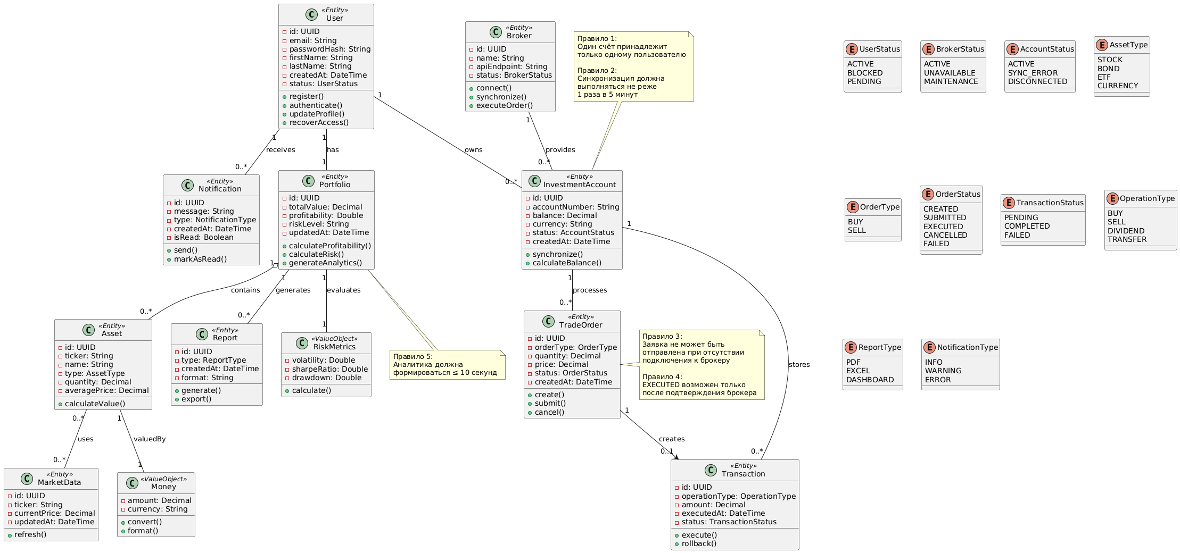
Рисунок 3 – Domain model диаграмма
Таблицы трассировки.
На основании рассмотренных пользовательских сценариев приведены следующие связи бизнес-требований и системной реализации.
Таблица 5 - трассировка сущности User
Атрибут | Тип
id | UUID
email | String
passwordHash | String
firstName | String
lastName | String
createdAt | DateTime
status | UserStatus

Таблица 6 - трассировка сущности Broker
Атрибут | Тип
id | UUID
name | String
apiUrl | String
status | BrokerStatus

Таблица 7 - трассировка сущности InvestmentAccount
Атрибут | Тип
id | UUID
accountNumber | String
balance | Decimal
currency | String
status | AccountStatus

Таблица 8 - трассировка сущности Portfolio
Атрибут | Тип
id | UUID
totalValue | Decimal
profitability | Double
riskLevel | RiskLevel
updatedAt | DateTime

Таблица 9 - трассировка сущности Asset
Атрибут | Тип
id | UUID
ticker | String
name | String
type | AssetType
quantity | Decimal
averagePrice | Decimal

Таблица 10 - трассировка сущности TradeOrder
Атрибут | Тип
id | UUID
orderType | OrderType
quantity | Decimal
price | Decimal
status | OrderStatus
createdAt | DateTime

Таблица 11 - трассировка сущности Transaction
Атрибут | Тип
id | UUID
operationType | String
amount | Decimal
executedAt | DateTime
status | TransactionStatus

Таблица 12 - трассировка сущности Report
Атрибут | Тип
id | UUID
format | ReportFormat
createdAt | DateTime

Таблица 13 - трассировка сущности Notification
Атрибут | Тип
id | UUID
message | String
type | NotificationType
isRead | Boolean
createdAt | DateTime

Таблица 14 - отношения и кратности
Сущность 1 | Отношение | Сущность 2 | Кратность
User | владеет | InvestmentAccount | 1 : 0..*
Broker | предоставляет | InvestmentAccount | 1 : 0..*
User | имеет | Portfolio | 1 : 1
Portfolio | содержит | Asset | 1 : 0..*
InvestmentAccount | хранит | Transaction | 1 : 0..*
InvestmentAccount | обрабатывает | TradeOrder | 1 : 0..*
TradeOrder | создает | Transaction | 1 : 0..1
Portfolio | генерирует | Report | 1 : 0..*
User | получает | Notification | 1 : 0..*
Asset | использует | MarketData | 0..* : 0..*

Иные бизнес-правила
- Пользователь может подключить только поддерживаемого брокера.
- Один инвестиционный счет принадлежит только одному пользователю.
- Синхронизация счетов должна выполняться минимум 1 раз в 5 минут.
- Торговая заявка BUY невозможна при недостатке средств.
- Торговая заявка SELL невозможна при недостатке активов.
- Статус EXECUTED устанавливается только после подтверждения брокера.
- Сводная аналитика должна формироваться не более 10 секунд.
- Пароль пользователя должен содержать:
  - минимум 8 символов,
  - заглавную букву,
  - цифру,
  - специальный символ.
- Отчет может быть экспортирован только в поддерживаемом формате (PDF/Excel).
- При потере соединения система должна автоматически повторять синхронизацию.

2.3. Архитектурное проектирование
Выбор архитектурного стиля
Для проекта «Investment Aggregator Platform» выбран архитектурный паттерн PCMEF в его распределённой клиент-серверной конфигурации, ориентированной на мобильные приложения с высокой степенью интерактивности и интеграцией с внешними сервисами.
Обоснование выбора
1. Разделение ответственности
Система агрегатора инвестиционных счетов включает:
- мобильный пользовательский интерфейс,
- сложную бизнес-логику аналитики,
- интеграцию с брокерскими API,
- обработку финансовых операций,
- хранение и синхронизацию данных.
PCMEF позволяет разделить:
- Presentation — UI мобильного клиента,
- Control — REST API и обработку запросов,
- Mediator — бизнес-логику и orchestration,
- Entity — доменную модель,
- Foundation — инфраструктуру и интеграции.
Такое разделение уменьшает связанность компонентов и упрощает сопровождение системы.
2. Поддержка распределённой архитектуры
Система изначально проектируется как распределённая:
- мобильный клиент на React Native,
- серверная часть на Spring Boot,
- внешние API брокеров и рыночных данных,
- PostgreSQL как централизованное хранилище.
PCMEF хорошо подходит для распределённых систем, поскольку логически разделяет клиентские и серверные обязанности.
3. Масштабируемость и расширяемость
В будущем платформа может быть расширена:
- веб-клиентом,
- публичным API,
- микросервисами аналитики,
- рекомендательной системой,
- интеграцией с новыми брокерами.
Распределённая реализация PCMEF позволяет добавлять новые интерфейсы взаимодействия без переработки бизнес-логики.
4. Поддержка оффлайн-режима и реактивного UI
Мобильная траектория требует:
- реактивного обновления интерфейса,
- локального кэширования,
- временной работы без сети.
Поэтому клиентская часть дополнена слоями:
- State Management (MobX),
- API Client,
- Local Cache.
Это соответствует рекомендациям методических указаний для мобильной адаптации PCMEF.
5. Тестируемость
Архитектура позволяет тестировать:
- бизнес-логику отдельно от UI,
- интеграции отдельно от доменной модели,
- REST API независимо от мобильного клиента.
Особенно важно для финансовой системы, где требуется высокая надежность вычислений и интеграций.
Адаптация PCMEF под мобильную траекторию
В соответствии с методическими указаниями архитектурные слои распределены следующим образом:
Клиентская часть (React Native + TypeScript)
- Presentation
- State Management (MobX)
- API Client
- Local Cache
Серверная часть (Spring Boot)
- Control
- Mediator
- Entity
- Foundation
Инфраструктурные технологии
Frontend
- TypeScript
- React Native
- MobX
- Axios
- AsyncStorage / SQLite
Backend
- Java 17
- Spring Boot
- Spring Security
- JWT
- Spring Data JPA
- Gradle
Хранение данных
- PostgreSQL
Внешние интеграции
- Broker REST APIs
- Market Data APIs
- SMTP / Push Notification services
Рассмотренные альтернативы
1. MVC (Model-View-Controller)
Отвергнут, поскольку:
- плохо подходит для распределённой мобильной архитектуры,
- приводит к перегруженным контроллерам,
- недостаточно изолирует бизнес-логику,
- усложняет масштабирование интеграций.
2. Clean Architecture
Рассматривалась как альтернатива, поскольку концептуально близка к PCMEF.
Причины отказа:
- более высокая сложность реализации,
- избыточность для учебного проекта,
- необходимость большого количества abstraction layers.
3. Монолитное мобильное приложение с локальной БД
Отвергнуто по следующим причинам:
- невозможно обеспечить централизованную синхронизацию,
- отсутствует единая аналитика,
- невозможно интегрироваться с брокерскими API безопасным образом,
- противоречит требованиям наличия серверной части.
Итог
Выбранная архитектура PCMEF обеспечивает:
- хорошее разделение ответственности,
- масштабируемость,
- поддержку мобильного клиента,
- интеграцию с внешними брокерами,
- поддержку оффлайн-режима,
- тестируемость
Для оценки структурной сложности проектируемой системы и выявления потенциальных проблем связности модулей была построена диаграмма зависимостей, отражающая отношения между основными компонентами приложения.
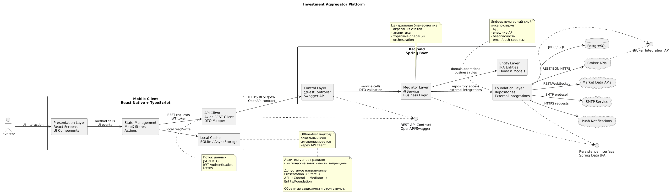
Рисунок 4 – Диаграмма зависимостей
На основе уточнённых требований и выявленных зависимостей исходная контекстная диаграмма была доработана. Модифицированная версия отражает скорректированный состав внешних сущностей и информационных потоков, взаимодействующих с системой.
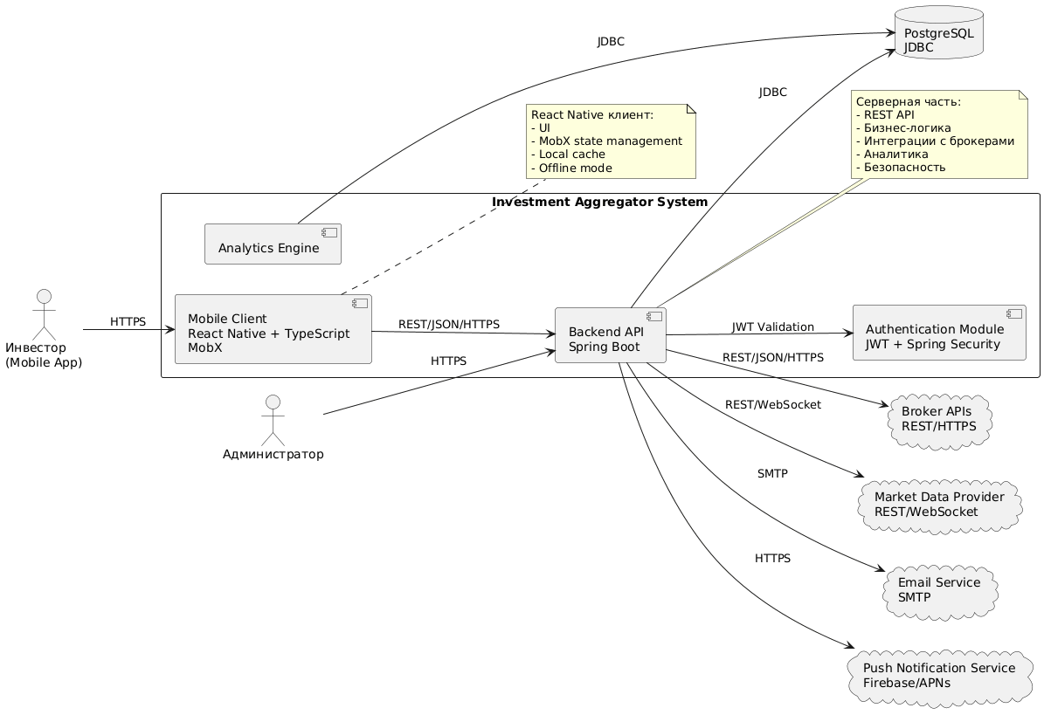
Рисунок 5 – Модифицированная контекстная диаграмма
Для структурирования кодовой базы приложения была выбрана многоуровневая архитектура PCMEF (Presentation, Control, Mediation, Entity, Foundation), обеспечивающая чёткое разделение ответственности между слоями. Клиентская часть приложения организована в соответствии с данной архитектурой следующим образом.
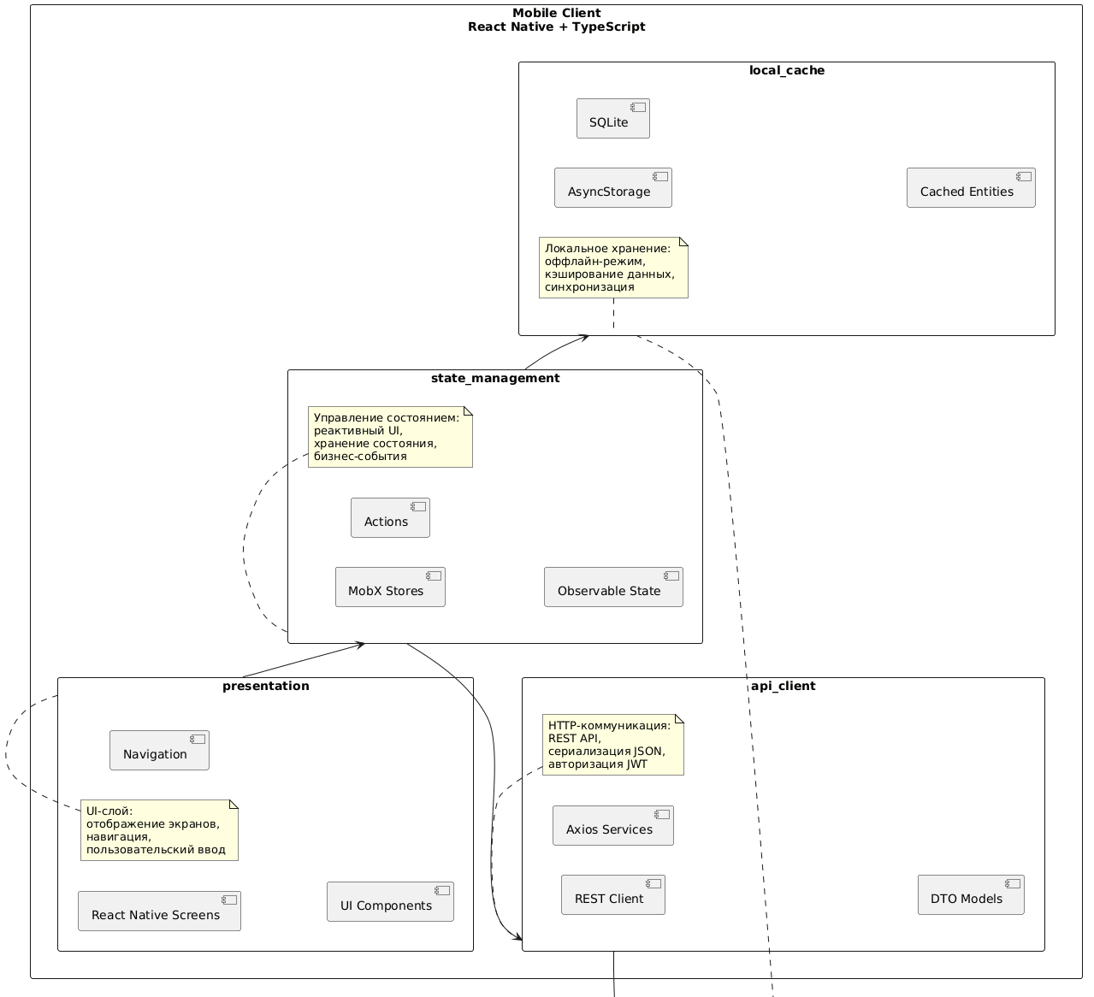
Рисунок 6 – Диаграмма пакетов PCMEF, фронт-часть

Аналогичный подход применён и к серверной части системы. Распределение пакетов по уровням PCMEF на стороне backend представлено ниже.
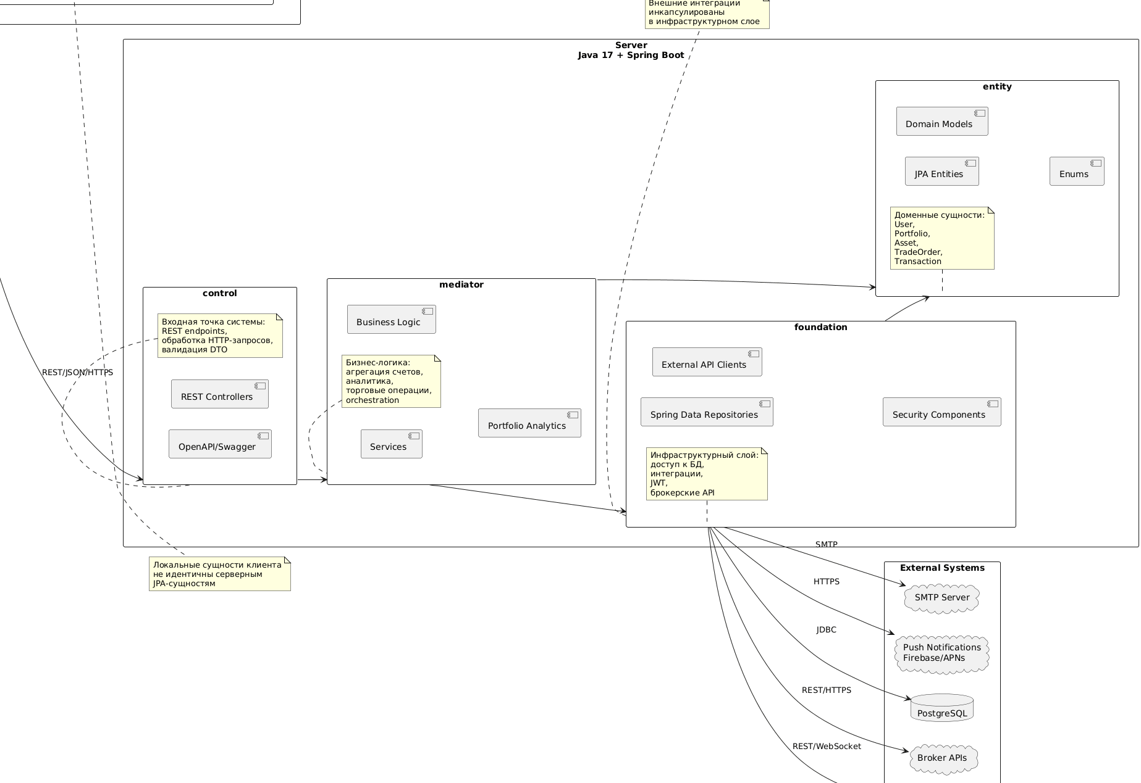
Рисунок 7 – Диаграмма пакетов PCMEF, бэк-часть

2.4. Проектирование базы данных
На основе построенной ранее модели предметной области была разработана структура базы данных, обеспечивающая хранение всей необходимой информации о пользователях, их инвестиционных счетах, операциях и связанных с ними данных. Для наглядного представления схемы хранения данных, состава таблиц, их атрибутов и связей между ними была построена ER-диаграмма (Entity-Relationship diagram).
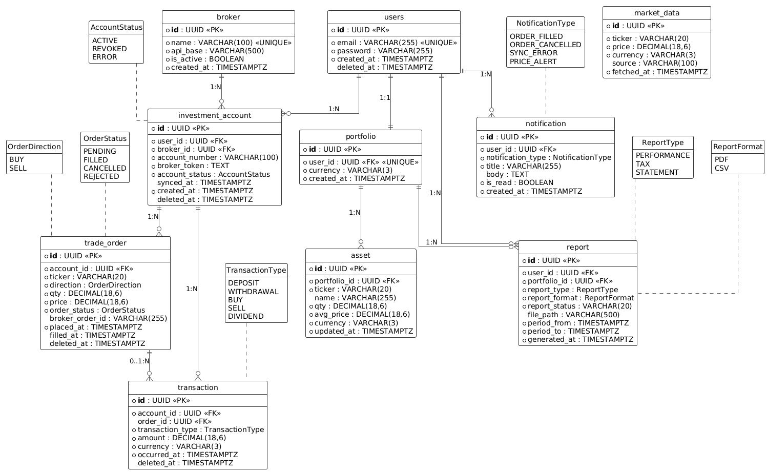
Рисунок 8 – ER-диаграмма
Для более детального описания структуры базы данных каждая сущность, представленная на ER-диаграмме, рассмотрена отдельно. В таблице 15 приведён полный перечень сущностей с указанием их атрибутов, соответствующих типов данных на уровне предметной области (Java) и уровня хранения (SQL), а также наложенных ограничений целостности.
Таблица 15 – сущности
Сущность | Атрибуты | Тип данных (Java) | Тип данных (SQL) | Ограничения
User | id | UUID | UUID | PRIMARY KEY, NOT NULL
 | email | String | VARCHAR(255) | UNIQUE, NOT NULL
 | passwordHash | String | VARCHAR(255) | NOT NULL
 | firstName | String | VARCHAR(100) | NOT NULL
 | lastName | String | VARCHAR(100) | NOT NULL
 | createdAt | LocalDateTime | TIMESTAMP | NOT NULL
 | status | UserStatus (enum) | VARCHAR(20) | NOT NULL
Broker | id | UUID | UUID | PRIMARY KEY, NOT NULL
 | name | String | VARCHAR(150) | UNIQUE, NOT NULL
 | apiUrl | String | VARCHAR(500) | NOT NULL
 | status | BrokerStatus (enum) | VARCHAR(20) | NOT NULL
InvestmentAccount | id | UUID | UUID | PRIMARY KEY, NOT NULL
 | userId | UUID | UUID | FOREIGN KEY, NOT NULL
 | brokerId | UUID | UUID | FOREIGN KEY, NOT NULL
 | accountNumber | String | VARCHAR(100) | UNIQUE, NOT NULL
 | balance | BigDecimal | DECIMAL(19,2) | NOT NULL, CHECK(balance >= 0)
 | currency | String | VARCHAR(10) | NOT NULL
 | status | AccountStatus (enum) | VARCHAR(30) | NOT NULL
 | createdAt | LocalDateTime | TIMESTAMP | NOT NULL
Portfolio | id | UUID | UUID | PRIMARY KEY, NOT NULL
 | userId | UUID | UUID | UNIQUE, FOREIGN KEY, NOT NULL
 | totalValue | BigDecimal | DECIMAL(19,2) | NOT NULL
 | profitability | Double | DOUBLE PRECISION | DEFAULT 0
 | riskLevel | RiskLevel (enum) | VARCHAR(20) | NOT NULL
 | updatedAt | LocalDateTime | TIMESTAMP | NOT NULL
Asset | id | UUID | UUID | PRIMARY KEY, NOT NULL
 | portfolioId | UUID | UUID | FOREIGN KEY, NOT NULL
 | ticker | String | VARCHAR(20) | NOT NULL
 | name | String | VARCHAR(255) | NOT NULL
 | type | AssetType (enum) | VARCHAR(20) | NOT NULL
 | quantity | BigDecimal | DECIMAL(19,4) | NOT NULL, CHECK(quantity >= 0)
 | averagePrice | BigDecimal | DECIMAL(19,2) | NOT NULL
TradeOrder | id | UUID | UUID | PRIMARY KEY, NOT NULL
 | accountId | UUID | UUID | FOREIGN KEY, NOT NULL
 | assetId | UUID | UUID | FOREIGN KEY, NOT NULL
 | orderType | OrderType (enum) | VARCHAR(10) | NOT NULL
 | quantity | BigDecimal | DECIMAL(19,4) | NOT NULL, CHECK(quantity > 0)
 | price | BigDecimal | DECIMAL(19,2) | NOT NULL, CHECK(price > 0)
 | status | OrderStatus (enum) | VARCHAR(20) | NOT NULL
 | createdAt | LocalDateTime | TIMESTAMP | NOT NULL
Transaction | id | UUID | UUID | PRIMARY KEY, NOT NULL
 | accountId | UUID | UUID | FOREIGN KEY, NOT NULL
 | tradeOrderId | UUID | UUID | FOREIGN KEY
 | operationType | OperationType (enum) | VARCHAR(20) | NOT NULL
 | amount | BigDecimal | DECIMAL(19,2) | NOT NULL
 | executedAt | LocalDateTime | TIMESTAMP | NOT NULL
 | status | TransactionStatus (enum) | VARCHAR(20) | NOT NULL
MarketData | id | UUID | UUID | PRIMARY KEY, NOT NULL
 | ticker | String | VARCHAR(20) | NOT NULL
 | currentPrice | BigDecimal | DECIMAL(19,2) | NOT NULL
 | updatedAt | LocalDateTime | TIMESTAMP | NOT NULL
Report | id | UUID | UUID | PRIMARY KEY, NOT NULL
 | portfolioId | UUID | UUID | FOREIGN KEY, NOT NULL
 | format | ReportFormat (enum) | VARCHAR(20) | NOT NULL
 | createdAt | LocalDateTime | TIMESTAMP | NOT NULL
 | filePath | String | VARCHAR(500) | NOT NULL
Notification | id | UUID | UUID | PRIMARY KEY, NOT NULL
 | userId | UUID | UUID | FOREIGN KEY, NOT NULL
 | message | String | TEXT | NOT NULL
 | type | NotificationType (enum) | VARCHAR(20) | NOT NULL
 | isRead | Boolean | BOOLEAN | DEFAULT FALSE
 | createdAt | LocalDateTime | TIMESTAMP | NOT NULL

После определения состава сущностей и их атрибутов необходимо формализовать отношения между таблицами базы данных. В таблице 16 представлены связи между сущностями с указанием их типа (один-ко-многим, многие-ко-многим и т. д.), внешних ключей, реализующих эти связи, а также правил поведения при удалении связанных записей, обеспечивающих целостность данных.
Таблица 16 – связи и внешние ключи
Связь | Тип | Таблица | Поле | Связанная таблица | Действие при удалении
User → InvestmentAccount | 1:M | investment_account | user_id | user(id) | ON DELETE CASCADE
Broker → InvestmentAccount | 1:M | investment_account | broker_id | broker(id) | ON DELETE RESTRICT
User → Portfolio | 1:1 | portfolio | user_id | user(id) | UNIQUE, ON DELETE CASCADE
Portfolio → Asset | 1:M | asset | portfolio_id | portfolio(id) | ON DELETE CASCADE
InvestmentAccount → TradeOrder | 1:M | trade_order | account_id | investment_account(id) | ON DELETE CASCADE
Asset → TradeOrder | 1:M | trade_order | asset_id | asset(id) | ON DELETE RESTRICT
InvestmentAccount → Transaction | 1:M | transaction | account_id | investment_account(id) | ON DELETE CASCADE
TradeOrder → Transaction | 1:1 | transaction | trade_order_id | trade_order(id) | ON DELETE SET NULL
Portfolio → Report | 1:M | report | portfolio_id | portfolio(id) | ON DELETE CASCADE
User → Notification | 1:M | notification | user_id | user(id) | ON DELETE CASCADE

На основе спроектированной ER-диаграммы и описанных ранее сущностей и связей были подготовлены DDL-скрипты и архитектура ORM-сущностей, реализующие структуру базы данных на физическом уровне. Помимо создания таблиц и определения внешних ключей, в скрипты включено добавление индексов для ускорения наиболее частых запросов и ограничений целостности, обеспечивающих корректность хранимых данных. Листинг реализации представлен в Приложении 1.

2.4. Детальное проектирование
На этапе детального проектирования каждый из выделенных вариантов использования был рассмотрен с точки зрения внутреннего взаимодействия компонентов системы. Для этого построены диаграммы последовательностей (Sequence diagrams), отражающие порядок вызовов методов между классами при выполнении сценариев. Для каждой диаграммы дополнительно приведена таблица с описанием участвующих классов, их методов, входных параметров, возвращаемых значений и источников вызова. Такое представление позволяет проследить полный путь обработки запроса от пользовательского интерфейса до уровня доступа к данным.
Первый рассматриваемый сценарий — регистрация нового пользователя в системе (UC-001). Последовательность взаимодействия компонентов при выполнении данного сценария представлена на рисунке 9.

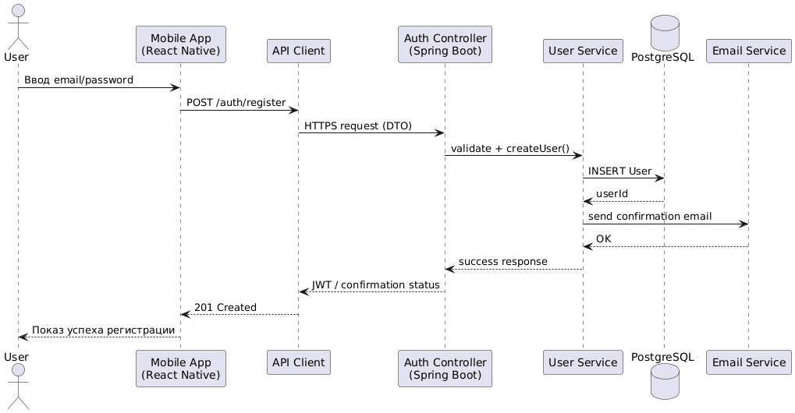
Рисунок 9 – диаграмма последовательностей UC-001
Следующий сценарий описывает процесс подключения пользователем брокерского счёта (UC-002). Диаграмма последовательностей, отражающая взаимодействие компонентов системы при выполнении операции, представлена на рисунке 10.
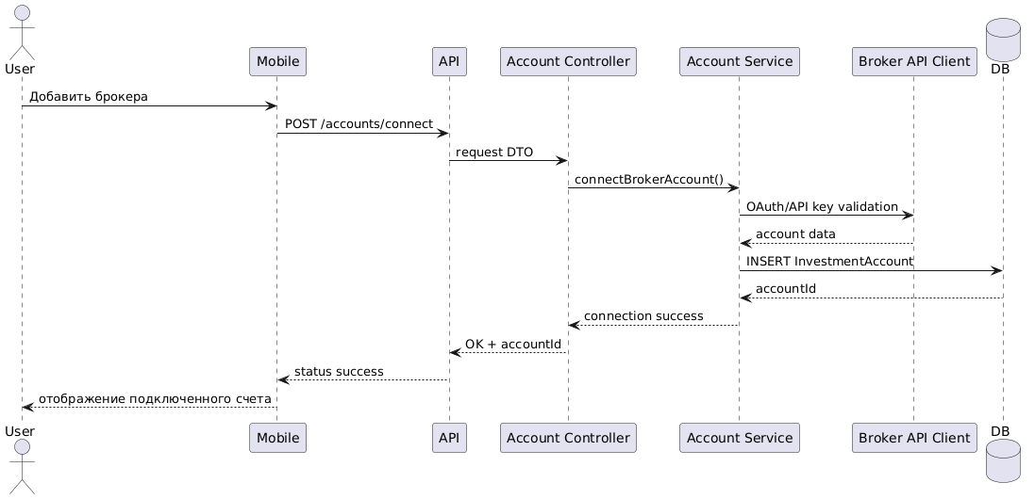
Рисунок 10 – диаграмма последовательностей UC-002
Третий сценарий охватывает получение пользователем аналитики по инвестиционному портфелю (UC-003). Соответствующая диаграмма последовательностей представлена на рисунке 11.
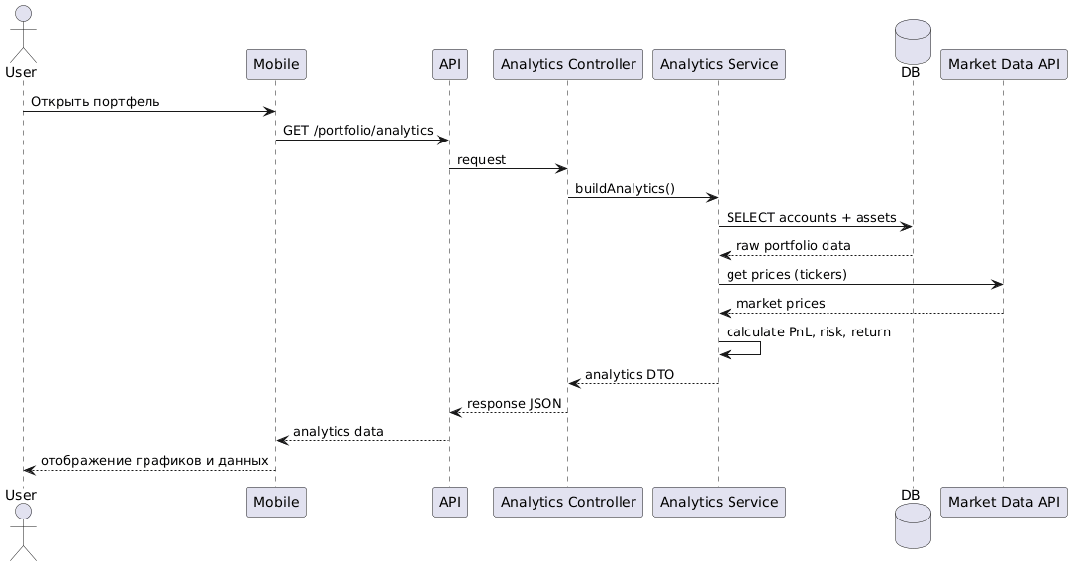
Рисунок 11 – диаграмма последовательностей UC-003
Заключительный из рассматриваемых сценариев — создание и отправка торговой заявки (UC-004). Последовательность вызовов между компонентами системы при выполнении данной операции представлена на рисунке 12.
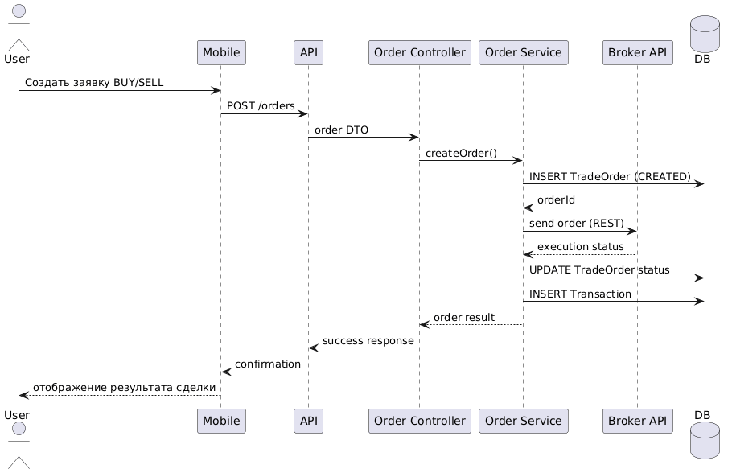
Рисунок 12 – диаграмма последовательностей UC-004
Детальное описание классов, методов и потока вызовов, изображённых на диаграмме, приведено в таблице 17.

Таблица 17 – анализ UC-001
Класс | Метод | Параметры | Возвращаемое значение | Откуда вызван
Mobile App | submitRegister() | email, password | Void | UI (форма регистрации)
API Client | postRegister() | RegisterDTO | AuthResponseDTO | Mobile App
AuthController | register() | RegisterDTO | ResponseEntity | API Client
UserService | createUser() | email, passwordHash | User | AuthController
UserRepository | save() | User | User | UserService
EmailService | sendConfirmation() | email | Void | UserService

Состав классов и методов, задействованных в данном сценарии, а также порядок их вызова приведены в таблице 18.
Таблица 18 – анализ UC-002
Класс | Метод | Параметры | Возвращаемое значение | Откуда вызван
Mobile App | connectBroker() | brokerAuthData | Void | UI
API Client | postConnectAccount() | BrokerConnectDTO | AccountDTO | Mobile App
AccountController | connectAccount() | BrokerConnectDTO | ResponseEntity | API Client
AccountService | connectBrokerAccount() | userId, brokerToken | InvestmentAccount | AccountController
BrokerApiClient | validateAndFetchAccount() | token | BrokerAccountDTO | AccountService
AccountRepository | save() | InvestmentAccount | InvestmentAccount | AccountService

Подробное описание участвующих в сценарии компонентов и логики их взаимодействия приведено в таблице 19.
Таблица 19 – анализ UC-003
Класс | Метод | Параметры | Возвращаемое значение | Откуда вызван
Mobile App | loadPortfolio() | userId | Void | UI
API Client | getAnalytics() | userId | PortfolioAnalyticsDTO | Mobile App
AnalyticsController | getPortfolioAnalytics() | userId | ResponseEntity | API Client
AnalyticsService | buildAnalytics() | userId | PortfolioAnalyticsDTO | Controller
PortfolioRepository | findByUserId() | userId | Portfolio | AnalyticsService
AssetRepository | findByPortfolioId() | portfolioId | List | AnalyticsService
MarketDataClient | getPrices() | tickers | Map<String, Price> | AnalyticsService

Детализация классов, методов и параметров, участвующих в реализации сценария, приведена в таблице 20.
Таблица 20 – анализ UC-004
Класс | Метод | Параметры | Возвращаемое значение | Откуда вызван
Mobile App | createOrder() | OrderFormDTO | void | UI
API Client | postOrder() | TradeOrderDTO | OrderResponseDTO | Mobile App
OrderController | createOrder() | TradeOrderDTO | ResponseEntity | API Client
OrderService | createOrder() | accountId, assetId, qty, price | TradeOrder | OrderController
TradeOrderRepository | save() | TradeOrder | TradeOrder | OrderService
BrokerApiClient | sendOrder() | orderPayload | BrokerResponseDTO | OrderService
TransactionRepository | save() | Transaction | Transaction | OrderService

Применение паттернов
- MVC / PCMEF Control Layer (Front Controller)
Использование: Контроллеры в слое Control (Spring Boot REST API).
Описание и назначение:
В данном проекте контроллеры выступают как единая точка входа для всех внешних HTTP-запросов. Они реализуют концепцию Front Controller, которая является частью MVC-подхода и органично ложится на PCMEF-архитектуру. Контроллеры не содержат бизнес-логики и не принимают решений на уровне домена. Их задача ограничивается приёмом запроса, первичной валидацией и передачей управления в сервисный слой. Это позволяет строго отделить транспортный уровень от бизнес-логики, снижая связанность компонентов и повышая тестируемость системы.

@RestController
@RequestMapping("/api/accounts")
public class AccountController {
private final AccountService accountService;
@PostMapping("/connect")
public ResponseEntity<AccountDTO> connect(@RequestBody BrokerConnectDTO dto) {
return ResponseEntity.ok(accountService.connectBrokerAccount(dto));
}
}

2. Service Layer (Mediator Pattern)
Использование: Слой Mediator в PCMEF (бизнес-сервисы).
Описание и назначение:
Сервисный слой в проекте выполняет роль посредника между контроллерами, репозиториями и внешними API. Он реализует паттерн Mediator, так как именно здесь происходит координация всех бизнес-действий. В отличие от контроллера, сервис уже содержит полноценную бизнес-логику: агрегацию данных, выполнение расчётов, вызов внешних брокерских API и обработку результатов. Такой подход позволяет избежать «раздувания» контроллеров и концентрирует бизнес-правила в одном слое. Кроме того, сервисный слой делает архитектуру более гибкой, поскольку бизнес-логику можно изменять независимо от UI и слоя хранения данных.

@Service
public class AnalyticsService {
public PortfolioAnalyticsDTO buildAnalytics(UUID userId) {
Portfolio portfolio = portfolioRepository.findByUserId(userId);
List<Asset> assets = assetRepository.findByPortfolioId(portfolio.getId());
Map<String, Price> prices = marketClient.getPrices(
assets.stream().map(Asset::getTicker).toList()
);
return analyticsMapper.toDTO(portfolio, assets, prices);
}
}

3. Реализационная часть

3.1. Реализация бизнес-логики
Проект Investment Aggregator Platform (InvestAgg) представляет собой распределённую финтех-систему, построенную по архитектуре PCMEF (Presentation — Control — Mediator — Entity — Foundation), адаптированной для клиент-серверного взаимодействия.
Система состоит из двух основных модулей:
Серверная часть (backend/) — Java 17, Spring Boot 3.5, Spring Data JPA, PostgreSQL, Flyway, Spring Security с JWT-аутентификацией.
Мобильное приложение (mobile/) — React Native, TypeScript, MobX для управления состоянием, React Navigation для навигации.
Структура каталогов серверной части:
backend/src/main/java/com/investagg/
├── controller/ — слой Control (REST-эндпоинты)
├── service/ — слой Mediator (бизнес-логика)
├── repository/ — слой Foundation (доступ к данным)
├── entity/ — слой Entity (JPA-сущности)
├── dto/
│ ├── request/ — входящие DTO
│ └── response/ — исходящие DTO
├── client/ — внешние API-клиенты (BrokerClient, MarketClient)
├── mapper/ — преобразователи DTO ↔ Entity
├── security/ — JWT-фильтр, AES-шифрование, SecurityConfig
├── exception/ — пользовательские исключения + GlobalExceptionHandler
└── config/ — конфигурации Spring
Структура каталогов мобильного приложения:
mobile/src/
├── screens/ — слой Presentation (экраны)
├── stores/ — слой State (MobX-хранилища)
├── api/ — слой API Client (Axios-обёртки)
├── navigation/ — конфигурация навигации
├── components/ — переиспользуемые UI-компоненты
├── types/ — TypeScript-интерфейсы
└── services/ — утилиты (tokenService)
Направление зависимостей строго однонаправленное — сверху вниз:
Presentation → State → API Client → [HTTP] → Control → Mediator → Entity → Foundation
Обратные зависимости запрещены. Контроллер никогда не обращается к репозиторию напрямую, экран никогда не вызывает API без посредничества MobX-хранилища.
Доменная модель системы включает 10 JPA-сущностей и 7 перечислений (enum).
Основные сущности:
User — пользователь системы. Поля: id (UUID), email (уникальный), password (BCrypt-хэш), created_at, deleted_at (soft delete). Связи: 1:N с InvestmentAccount, 1:1 с Portfolio, 1:N с Notification.
Broker — справочник брокеров. Поля: id, name (уникальный), api_base, is_active, created_at.
InvestmentAccount — привязанный брокерский счёт. Поля: id, user_id (FK), broker_id (FK), account_number, broker_token (зашифрован AES-256-GCM), account_status (ACTIVE / REVOKED / ERROR), synced_at, deleted_at. Связи: N:1 к User, N:1 к Broker, 1:N к TradeOrder, 1:N к Transaction.
Portfolio — портфель пользователя (1:1 с User). Поля: id, user_id (FK, уникальный), currency (по умолчанию RUB). Связь 1:N к Asset.
Asset — позиция в портфеле. Поля: id, portfolio_id (FK), ticker, name, qty (DECIMAL 18,6), avg_price (DECIMAL 18,6), currency, updated_at.
TradeOrder — торговый ордер. Поля: id, account_id (FK), ticker, direction (BUY / SELL), qty, price, order_status (PENDING / FILLED / CANCELLED / REJECTED), broker_order_id, placed_at, filled_at, deleted_at.
Transaction — финансовая транзакция. Поля: id, account_id (FK), order_id (FK, nullable), transaction_type (DEPOSIT / WITHDRAWAL / BUY / SELL / DIVIDEND), amount, currency, occurred_at, deleted_at.
MarketData — кэш рыночных котировок. Поля: id, ticker, price, currency, source, fetched_at.
Notification — уведомление. Поля: id, user_id (FK), notification_type (ORDER_FILLED / ORDER_CANCELLED / SYNC_ERROR / PRICE_ALERT), title, body, is_read, created_at.
Report — метаданные отчёта. Поля: id, user_id (FK), portfolio_id (FK), report_type (PERFORMANCE / TAX / STATEMENT), report_format (PDF / CSV), report_status, file_path, period_from, period_to, generated_at.
Все сущности используют UUID в качестве первичного ключа с генерацией через GenerationType.UUID. Все связи настроены с FetchType.LAZY для предотвращения проблемы N+1. Финансовые сущности (users, investment_account, trade_order, transaction) используют soft delete через поле deleted_at — физическое удаление запрещено.
Слой Foundation реализован через интерфейсы Spring Data JPA, наследующие JpaRepository. Каждый репозиторий обеспечивает типобезопасный доступ к данным без написания SQL вручную.
Основные репозитории:
- UserRepository — методы findByEmailAndDeletedAtIsNull(), existsByEmailAndDeletedAtIsNull(). Обеспечивает поиск пользователя с учётом soft delete.
- InvestmentAccountRepository — методы findByUserIdAndDeletedAtIsNull(), findByIdAndUserIdAndDeletedAtIsNull(), existsByUserIdAndBrokerIdAndAccountNumberAndDeletedAtIsNull(). Реализует проверку владельца и уникальности привязки.
- PortfolioRepository, AssetRepository — доступ к портфелю и позициям.
- TradeOrderRepository — пагинированный поиск ордеров findByAccountUserIdAndDeletedAtIsNull() с возвратом Page.
- NotificationRepository — findByUserIdOrderByCreatedAtDesc() для списка уведомлений.
Внешние API-клиенты (также слой Foundation):
- BrokerClient — валидация токенов брокера, получение позиций и транзакций от внешнего API.
- MarketClient — получение текущих рыночных цен для расчёта аналитики.
- Все репозитории следуют принципу: они не содержат бизнес-логики, только доступ к данным.
Слой Mediator (service/) содержит всю бизнес-логику приложения. Сервисы аннотированы @Service и @Transactional(readOnly = true) на уровне класса, с переопределением @Transactional на методах, модифицирующих данные.
Ключевые сервисы:
- UserService — регистрация пользователя (проверка уникальности email, хэширование пароля BCrypt, создание портфеля).
- AuthService — аутентификация (проверка пароля, генерация JWT-токена через JwtService).
- AccountService — подключение брокерского счёта (валидация токена через BrokerClient, шифрование AES-256-GCM, проверка дубликатов), отключение (soft delete), проверка владения.
- AnalyticsService — расчёт аналитики портфеля: получение текущих цен через MarketClient, вычисление P&L (прибыль/убыток) по каждой позиции и в целом по портфелю.
- OrderService — создание торгового ордера (отправка в брокер, сохранение транзакции, отправка уведомления), отмена ордера.
- SyncService — синхронизация позиций и транзакций от брокера. Ручная (по запросу) и автоматическая (SyncScheduler, каждые 15 минут через @Scheduled).
- ReportService — асинхронная (@Async) генерация отчётов в форматах PDF/CSV.
- NotificationService — создание и управление уведомлениями.
Слой Control (controller/) реализует тонкие контроллеры: приём запроса → валидация (@Valid) → делегирование в сервис → возврат DTO. Контроллеры не содержат бизнес-логики. Всего реализовано 7 контроллеров: AuthController, AccountController, PortfolioController, OrderController, SyncController, NotificationController, ReportController.

3.2. Рефакторинг и оптимизация
Для обеспечения качества кода применяются следующие инструменты:
- Lombok — устранение шаблонного кода (геттеры, сеттеры, конструкторы, логгер). Используется во всех сущностях (@Getter, @Setter, @NoArgsConstructor) и сервисах (@RequiredArgsConstructor, @Slf4j).
- Strict TypeScript — в мобильном приложении запрещён тип any, все данные типизированы через интерфейсы в types/api.ts.
- JaCoCo — инструмент измерения покрытия кода тестами. Настроен в build.gradle.kts с исключением DTO, сущностей, конфигурации и исключений из отчёта.
Проверка архитектурных ограничений PCMEF — контроллеры не обращаются к репозиториям напрямую, экраны не вызывают API без MobX-хранилищ.
В проекте используются следующие паттерны проектирования:
Front Controller — Spring MVC DispatcherServlet обрабатывает все входящие HTTP-запросы и маршрутизирует их к соответствующим контроллерам.
Service Layer (Mediator) — бизнес-логика сосредоточена в сервисном слое. Контроллеры делегируют работу сервисам, не содержа собственной логики.
Repository Pattern — доступ к данным инкапсулирован в интерфейсах, наследующих JpaRepository. Spring Data JPA автоматически генерирует реализации по сигнатурам методов.
DTO Pattern — на границе API используются отдельные объекты передачи данных (request/response DTO). JPA-сущности никогда не возвращаются клиенту напрямую, что предотвращает утечку внутренней структуры и циклические зависимости при сериализации.
Factory Pattern — создание сущностей при регистрации (User + Portfolio) и подключении счёта (InvestmentAccount).
Strategy Pattern — BrokerClient адаптирует вызовы под конкретного брокера на основе api_base.
Observer Pattern — система уведомлений: при исполнении ордера автоматически создаётся Notification.
Singleton — все Spring-бины управляются контейнером в единственном экземпляре (default scope).
ORM-стратегия: FetchType.LAZY по умолчанию для всех связей, Cascade только для агрегатных корней (User → Account, Portfolio → Asset). Наследование минимально — только для уведомлений через SINGLE_TABLE.
Для оптимизации производительности БД предприняты следующие меры:
- Ленивая загрузка (LAZY) — все связи @OneToMany, @ManyToOne, @OneToOne настроены с FetchType.LAZY. Связанные сущности загружаются только при явном обращении, что предотвращает проблему N+1 запросов.
- Целевые запросы в репозиториях — вместо загрузки всех записей с последующей фильтрацией в Java, используются именованные методы Spring Data с условиями прямо в сигнатуре (findByUserIdAndDeletedAtIsNull, findByDeletedAtIsNullAndAccountStatusNot).
- Пагинация — все списковые эндпоинты возвращают Page с параметрами page и size, предотвращая загрузку больших объёмов данных в память.
- Индексы — FK-столбцы и поля, используемые в WHERE/ORDER BY, покрыты индексами в миграциях Flyway.
- Оптимизация SyncScheduler — автоматическая синхронизация использует целевой запрос findByDeletedAtIsNullAndAccountStatusNot(REVOKED) вместо findAll() с фильтрацией, избегая загрузки отключённых и удалённых счетов.

3.3. Пользовательский интерфейс
Мобильное приложение реализовано на React Native и является основным пользовательским интерфейсом системы. Приложение включает 8 экранов, разделённых на два навигационных стека:
Стек авторизации (AuthStack): - LoginScreen — экран входа (email + пароль, кнопка “Sign In”, ссылка на регистрацию). - RegisterScreen — экран регистрации (email + пароль с валидацией минимум 8 символов).
Основные вкладки (MainTabs, 4 таба): - PortfolioScreen — главный экран с общей стоимостью портфеля, P&L (прибыль/убыток) в рублях и процентах, списком активов с карточками AssetCard. Поддерживает pull-to-refresh. - OrderListScreen — список торговых ордеров с цветовой индикацией статуса (PENDING, FILLED, CANCELLED, REJECTED), бесконечной прокруткой и возможностью отмены ожидающих ордеров. - AccountListScreen — список привязанных брокерских счетов с кнопками Sync (синхронизация) и Disconnect (отключение с подтверждением). FAB-кнопка навигации к подключению нового счёта. - NotificationScreen — уведомления с иконками по типу, отметкой о прочтении по нажатию, визуальным выделением непрочитанных (синяя полоса слева).
Дополнительные экраны (модальные): - ConnectBrokerScreen — сетка выбора брокера (chip-кнопки), ввод номера счёта и API-токена. - TradeOrderForm — форма выставления ордера: BUY/SELL переключатель, поля тикера, количества и цены, живой расчёт итоговой суммы.
Навигация управляется RootNavigator (observer-компонент), который переключает между AuthStack и MainTabs на основе состояния аутентификации в userStore. При запуске приложение восстанавливает сессию из AsyncStorage.
Все экраны используют паттерн observer из mobx-react-lite — компоненты автоматически перерисовываются при изменении состояния в MobX-хранилищах.
Сравнение серверной и клиентской частей системы:
Таблица 21 – сравнение компонентов архитектуры Клиент-Сервер
Критерий | Backend (Spring Boot) | Mobile (React Native)
Язык | Java 17 | TypeScript
Архитектурный слой | Control → Mediator → Entity → Foundation | Presentation → State → API Client
Управление состоянием | Spring-контекст (Singleton beans) | MobX (makeAutoObservable, runInAction)
Доступ к данным | JPA/Hibernate → PostgreSQL | Axios → REST API
Аутентификация | Spring Security + JWT-фильтр | Bearer-заголовок в interceptor + AsyncStorage
Валидация | @Valid + Bean Validation (Jakarta) | Ручная валидация в обработчиках экранов
Обработка ошибок | GlobalExceptionHandler → ErrorResponse | try/catch → Alert.alert()
Тестирование | JUnit 5 + Mockito + @WebMvcTest | Jest (store-тесты)

3.4. Безопасность и транзакции
Система использует stateless JWT-аутентификацию на базе Spring Security.
Конфигурация безопасности (SecurityConfig): - CSRF отключён (stateless API, нет сессий и cookies). - Сессии: SessionCreationPolicy.STATELESS. - Публичные эндпоинты: POST /auth/register, POST /auth/login, Swagger UI. - Все остальные эндпоинты требуют аутентификации.
JWT-токены (JwtService): - Алгоритм подписи: HMAC-SHA256. - Ключ: настраивается через переменную окружения JWT_SECRET (минимум 32 символа). - Время жизни: 3600 секунд (1 час), настраивается через JWT_EXPIRATION_MS. - Payload: subject (email), issuedAt, expiration.
Процесс аутентификации: 1. Пользователь отправляет POST /auth/login с email и паролем. 2. AuthService находит пользователя, проверяет пароль через BCrypt. 3. JwtService генерирует подписанный JWT-токен. 4. Клиент сохраняет токен в AsyncStorage и передаёт в заголовке Authorization: Bearer . 5. JwtAuthFilter (OncePerRequestFilter) перехватывает каждый запрос, извлекает и валидирует токен, устанавливает SecurityContext.
Хэширование паролей: BCrypt с фактором стоимости 12 (BCryptPasswordEncoder(12)).
Шифрование брокерских токенов: AES-256-GCM (AesEncryptionService). Каждая операция шифрования генерирует случайный 12-байтовый IV. Ключ хранится в переменной окружения AES_KEY. Зашифрованный токен никогда не возвращается в API-ответах.
Управление транзакциями реализовано через декларативный подход Spring:
- Все сервисы аннотированы @Transactional(readOnly = true) на уровне класса — все методы по умолчанию работают в read-only транзакции.
- Методы, модифицирующие данные, переопределяют аннотацию: @Transactional (без readOnly) — что открывает полноценную read-write транзакцию.
- Операции, требующие согласованности (например, создание ордера + сохранение транзакции + отправка уведомления), выполняются в рамках одной транзакции.
- Soft delete: финансовые сущности (users, investment_account, trade_order, transaction) помечаются полем deleted_at, а не удаляются физически. Это обеспечивает аудируемость и соответствие требованиям финансового регулирования.
SQL-инъекции — предотвращены использованием параметризованных запросов через Spring Data JPA. Приложение не использует конкатенацию строк для формирования SQL.
XSS (межсайтовый скриптинг) — REST API возвращает только JSON (Content-Type: application/json), не генерирует HTML. Мобильное приложение использует React Native, который автоматически экранирует текст в компонентах Text.
CSRF — защита отключена, так как API stateless (без cookies/сессий). Аутентификация через Bearer-токен в заголовке, который не отправляется автоматически браузером.
Утечка данных — JPA-сущности никогда не сериализуются напрямую. На границе API используются DTO, исключающие пароли, зашифрованные токены и внутренние идентификаторы.
Brute-force — пароли хэшируются BCrypt с фактором 12, что делает перебор вычислительно затратным.
Обработка ошибок — GlobalExceptionHandler перехватывает все исключения и возвращает структурированные ErrorResponse без стек-трейсов. Неожиданные ошибки логируются на сервере, но клиенту возвращается только “Internal server error”.

3.5. REST API
API документировано с помощью OpenAPI 3 / Swagger UI, доступного по адресу:
http://localhost:8080/api/v1/swagger-ui.html
Соглашения API: - Базовый URL: /api/v1 - Формат: application/json - Аутентификация: Authorization: Bearer (кроме /auth/*) - Формат ошибок: {“error”: “message”, “code”: “ERROR_CODE”, “timestamp”: “…”} - Все списковые эндпоинты поддерживают пагинацию: ?page=0&size=20
Таблица 22 - Коды ошибок
HTTP-статус | Код | Описание
400 | VALIDATION_ERROR | Невалидное тело запроса
401 | UNAUTHORIZED | Отсутствует или невалидный JWT
403 | FORBIDDEN | Нет прав доступа к ресурсу
404 | NOT_FOUND | Ресурс не найден
409 | CONFLICT | Дублирование ресурса
500 | INTERNAL_ERROR | Внутренняя ошибка сервера

Всего реализовано 7 REST-контроллеров, каждый из которых следует принципу «тонкого контроллера»:
- AuthController — POST /auth/register (201 Created), POST /auth/login (200 OK). Публичные эндпоинты.
- AccountController — POST /accounts/connect (201), GET /accounts (200), DELETE /accounts/{id} (204), GET /accounts/brokers (200). Защищены JWT.
- PortfolioController — GET /portfolio/analytics (200). Возвращает аналитику с текущими ценами.
- OrderController — POST /orders (201), GET /orders (200, пагинация), DELETE /orders/{id} (204). Ордера с направлением BUY/SELL.
- SyncController — POST /sync/accounts/{id} (202 Accepted). Ручная синхронизация счёта.
- NotificationController — GET /notifications (200), PATCH /notifications/{id}/read (200). Список и отметка о прочтении.
- ReportController — POST /reports/generate (202), GET /reports (200), GET /reports/{id} (200). Асинхронная генерация отчётов.
Все контроллеры используют @Valid для валидации входных DTO, @AuthenticationPrincipal для получения текущего пользователя и SecurityUtils для извлечения UUID пользователя из principal.
Контроллеры покрыты тестами с использованием @WebMvcTest — легковесные тесты, загружающие только веб-слой без полного контекста приложения.
Тесты AuthControllerTest (6 тестов): - register_validRequest_returns201 — успешная регистрация. - register_duplicateEmail_returns409 — конфликт при дублировании email. - register_invalidEmail_returns400 — невалидный формат email. - register_shortPassword_returns400 — пароль менее 8 символов. - login_validCredentials_returnsToken — успешный вход. - login_missingEmail_returns400 — отсутствует email в запросе.
Тесты AccountControllerTest (5 тестов): - connect_validRequest_returns201 — успешное подключение счёта. - connect_duplicate_returns409 — повторное подключение. - connect_missingBrokerId_returns400 — отсутствует brokerId. - list_authenticated_returnsAccounts — список счетов. - list_unauthenticated_returns401 — запрос без JWT.
Тесты OrderControllerTest (5 тестов): - create_validRequest_returns201 — успешное создание ордера. - create_missingTicker_returns400 — отсутствует тикер. - create_negativeQty_returns400 — отрицательное количество. - list_returnsPaginatedOrders — пагинированный список. - list_unauthenticated_returns401 — запрос без JWT.

4. Тестирование и обеспечение качества

4.1. Модульное тестирование
Модульные тесты сервисного слоя реализованы с использованием JUnit 5 и Mockito (@ExtendWith(MockitoExtension.class)). Все внешние зависимости замокированы через @Mock / @InjectMocks.
UserServiceTest (3 теста): - createUser_success — создание пользователя, проверка BCrypt-хэширования, создание портфеля. - createUser_passwordEncoded — проверка вызова passwordEncoder.encode(). - createUser_duplicateEmail — ConflictException при существующем email.
AuthServiceTest (3 теста): - login_validCredentials — проверка пароля, генерация JWT-токена. - login_wrongPassword — AppException с кодом UNAUTHORIZED. - login_emailNotFound — EntityNotFoundException.
AccountServiceTest (6 тестов): - connectBrokerAccount_success — полный цикл: валидация токена, шифрование AES, сохранение. - connectBrokerAccount_duplicate — ConflictException при повторном подключении. - connectBrokerAccount_invalidToken — AppException при невалидном токене брокера. - connectBrokerAccount_brokerNotFound — EntityNotFoundException. - disconnectAccount_notOwner — ForbiddenException при попытке отключить чужой счёт. - disconnectAccount_success — soft delete (проверка deleted_at и статуса REVOKED).
AnalyticsServiceTest (4 теста): - buildAnalytics_emptyPortfolio — нулевые значения при пустом портфеле. - buildAnalytics_withAssets — расчёт P&L: купили 10 акций по 250, текущая цена 300, P&L = +500 (+20%). - buildAnalytics_priceNotInMarket — fallback на avg_price при отсутствии котировки. - buildAnalytics_portfolioNotFound — EntityNotFoundException.
OrderServiceTest (2 теста): - createOrder_success — создание ордера, сохранение транзакции, отправка уведомления. - createOrder_forbiddenAccount — ForbiddenException при чужом счёте.

4.2. Интеграционное тестирование
Интеграционные тесты репозиториев реализованы с использованием @DataJpaTest — аннотации, запускающей встроенную in-memory базу данных (H2) и проверяющей JPA-запросы.
UserRepositoryTest (2 теста): - findByEmail_andExistsByEmail — проверка поиска по email с учётом soft delete (deleted_at IS NULL). - existsByEmail_softDeleted — пользователь с deleted_at не должен находиться.

4.3. Системное тестирование
Системное тестирование проводилось вручную через мобильное приложение и Swagger UI:
Сценарий регистрации и входа — регистрация нового пользователя, автоматический вход, проверка JWT в последующих запросах.
Сценарий подключения счёта — выбор брокера, ввод номера счёта и токена, проверка появления в списке.
Сценарий торговли — выставление ордера BUY SBER, проверка статуса PENDING, отмена ордера.
Сценарий аналитики — просмотр портфеля с расчётом P&L по текущим ценам.
Сценарий уведомлений — проверка уведомлений об исполнении ордера, отметка о прочтении.
Демо-данные загружены миграцией V13: пользователь demo@investagg.ru / Demo1234, 2 брокерских счёта, 5 активов, 4 ордера, 3 транзакции, 4 уведомления.

4.4. Нагрузочное тестирование
В текущей версии проекта формальное нагрузочное тестирование не проводилось. Однако архитектура предусматривает масштабируемость:
Stateless API — горизонтальное масштабирование через запуск нескольких экземпляров backend за балансировщиком.
Connection Pool — HikariCP с конфигурируемым пулом подключений к PostgreSQL.
Пагинация — все списковые эндпоинты ограничивают объём возвращаемых данных.
Ленивая загрузка — минимизация объёма данных при обращениях к БД.

4.5. Результаты тестирования
Общий результат: 40 тестов, 0 ошибок (100% success rate).
Таблица 23 - Распределение по типам
Тип теста | Количество | Файлов
Модульные (service) | 18 | 5
Интеграционные (repository) | 2 | 1
Контроллерные (@WebMvcTest) | 16 | 3
Контекстные (ApplicationTests) | 1 | 1
Итого по репозиториям (DataJpaTest) | 3 | 1
Итого | 40 | 10

Покрытие кода измеряется через JaCoCo. Отчёт генерируется командой:
./gradlew test jacocoTestReport
Результат доступен в файле: build/reports/jacoco/html/index.html.

5. Развёртывание и эксплуатация

5.1. Контейнеризация (Docker)
Инфраструктурные сервисы развёрнуты через Docker Compose (docker-compose.yml):
PostgreSQL 15 Alpine — основная БД. Контейнер investagg-postgres, порт 5432. Volume postgres_data для персистентного хранения. Healthcheck: pg_isready.
pgAdmin 4 — веб-интерфейс администрирования БД. Контейнер investagg-pgadmin, порт 5050. Зависит от Postgres (condition: service_healthy).
Backend запускается как Gradle-процесс с автоматическим применением миграций Flyway при старте. Мобильное приложение собирается Metro bundler’ом и устанавливается на эмулятор/устройство.

5.2. Инструкция по установке
Автоматический запуск всего проекта выполняется скриптом start.sh:
# Запуск всего (DB + backend + Android-эмулятор)
./start.sh
# Запуск с iOS-симулятором
./start.sh ios
# Только backend + БД
./start.sh backend
# Только Docker-контейнеры
./start.sh db
# Остановка всех сервисов
./stop.sh
Скрипт start.sh автоматически: - Проверяет наличие необходимых утилит (docker, java, node, npm). - Запускает Docker Compose и ожидает готовности PostgreSQL. - Собирает backend (./gradlew build -x test) и запускает в фоне. - Устанавливает npm-зависимости (при первом запуске). - Запускает Metro bundler на порту 8082. - Настраивает adb reverse для Android-эмулятора. - Собирает и устанавливает мобильное приложение.
Скрипт stop.sh останавливает: backend (через PID-файл), Gradle-демоны, Metro bundler, Docker-контейнеры.

5.3. Инструкция по настройке
Конфигурация backend осуществляется через переменные окружения (application.yml):
Таблица 24 – Переменные окружения
Переменная | Значение по умолчанию | Описание
DB_HOST | localhost | Хост PostgreSQL
DB_PORT | 5432 | Порт PostgreSQL
DB_NAME | investagg | Имя базы данных
DB_USER | investagg | Пользователь БД
DB_PASSWORD | investagg | Пароль БД
JWT_SECRET | dev-строка (32+ символа) | HMAC-ключ для JWT
JWT_EXPIRATION_MS | 3600000 | Время жизни токена (мс)
AES_KEY | dev-строка (32 байта hex) | Ключ AES-256 шифрования
SERVER_PORT | 8080 | Порт сервера
Конфигурация мобильного приложения: - API_BASE_URL задан в mobile/src/api/apiClient.ts: http://10.0.2.2:8080/api/v1 (10.0.2.2 — localhost для Android-эмулятора). - Metro bundler работает на порту 8082 (настроено в package.json).
Подключение к pgAdmin: http://localhost:5050, логин admin@investagg.local / admin. Подключение к серверу: host postgres, port 5432, user investagg, password investagg.

5.4. Требования к окружению
Таблица 25 – Требования к развертыванию
Инструмент | Версия | Назначение
Docker Desktop | 4.x и выше | PostgreSQL + pgAdmin
Java JDK | 17+ | Spring Boot backend
Node.js | 18+ | React Native / Metro
npm | 9+ | Зависимости мобильного приложения
Android Studio | последняя | Android-эмулятор
Xcode | 15+ | iOS-симулятор (только macOS)
CocoaPods | последняя | iOS-зависимости
Операционная система: macOS (для iOS-разработки), macOS/Linux/Windows (для Android).

6. Управление проектом

6.1. WBS (иерархическая структура работ)
Проект разбит на следующие фазы:
Инициализация — настройка проекта, Docker, CI/CD конфигурация.
Проектирование — PCMEF-архитектура, ER-модель, API-контракты, UI-макеты.
Схема БД — Flyway-миграции V1–V13 (10 таблиц + справочники + демо-данные).
Слой Entity — 10 JPA-сущностей, 7 enum-типов.
Слой Foundation — 10 репозиториев, 2 внешних клиента.
Безопасность — JWT, BCrypt, AES-256-GCM, SecurityConfig.
Слой Mediator — 8 сервисов бизнес-логики.
Слой Control — 7 REST-контроллеров, OpenAPI-документация.
Мобильный API Client — Axios-клиент, 6 API-модулей, interceptor’ы.
Мобильный State — 5 MobX-хранилищ.
Мобильный Presentation — 8 экранов, 3 компонента, навигация.
Тестирование — 40 тестов (unit, integration, @WebMvcTest), JaCoCo.
Рефакторинг — PCMEF-ревью, оптимизация N+1, hardening.
Документация — README, ER-диаграмма, листинги кода, отчёт.

6.2. Оценка трудозатрат (COCOMO)
Приблизительная оценка объёма проекта:
Backend: ~3500 строк Java-кода (без тестов).
Mobile: ~2500 строк TypeScript-кода.
Тесты: ~1000 строк.
Миграции: ~400 строк SQL.
Конфигурация: ~200 строк (YAML, Gradle, Docker).
Общий объём: ~7600 строк кода (SLOC).
По модели COCOMO (Basic, Organic mode): - Effort = 2.4 * (KSLOC)^1.05 = 2.4 * (7.6)^1.05 ≈ 20 человеко-месяцев (при полной занятости). - При одном разработчике с частичной занятостью: ~8 недель.

6.3. Управление рисками
Риск | Вероятность | Влияние | Стратегия
Изменение API брокеров | Высокая | Среднее | Strategy-паттерн в BrokerClient, адаптеры для каждого брокера
Потеря данных при сбое | Низкая | Высокое | Soft delete, PostgreSQL WAL, Docker volumes
Утечка брокерских токенов | Низкая | Критическое | AES-256-GCM шифрование, токены не в логах и не в API-ответах
N+1 запросов при росте данных | Средняя | Среднее | LAZY loading, пагинация, целевые запросы
Устаревание JWT-токена | Низкая | Низкое | 1 час TTL, автоматический logout при 401 на клиенте
Конфликт портов при разработке | Средняя | Низкое | Metro на порту 8082, ADB reverse

ЗАКЛЮЧЕНИЕ

Выводы
В ходе выполнения курсового проекта была разработана распределённая финтех-система Investment Aggregator Platform, реализующая агрегацию брокерских счетов в единый интерфейс для аналитики портфеля, торговых операций и отчётности.
Система построена по архитектуре PCMEF с чётким разделением ответственности между слоями. Серверная часть реализована на Java 17 / Spring Boot 3.5, мобильное приложение — на React Native / TypeScript / MobX. Взаимодействие осуществляется через REST API с JWT-аутентификацией.

Результаты
Количественные результаты проекта:
- 10 JPA-сущностей и 7 перечислений в доменной модели.
- 13 Flyway-миграций, включая справочники и демо-данные.
- 7 REST-контроллеров и 8 сервисов бизнес-логики.
- 8 экранов мобильного приложения с полной навигацией.
- 5 MobX-хранилищ и 7 API-модулей.
- 40 автоматических тестов (unit + integration + controller) со 100% success rate.
- Полная OpenAPI-документация (Swagger UI).
- Автоматизированные скрипты запуска и остановки.
Все требования к безопасности выполнены: BCrypt для паролей, AES-256-GCM для брокерских токенов, JWT для аутентификации, DTO на границе API, structured error responses без стек-трейсов.

Перспективы развития
WebSocket-уведомления — переход от pull-модели к push-уведомлениям через WebSocket для мгновенной доставки событий об исполнении ордеров и ценовых алертов.
Микросервисная декомпозиция — выделение SyncService и ReportService в отдельные микросервисы для независимого масштабирования.
Поддержка дополнительных брокеров — расширение BrokerClient через Strategy-паттерн для интеграции с Тинькофф Инвестициями, Сбербанк Инвестор, Interactive Brokers.
Кэширование котировок — Redis для снижения нагрузки на внешние API рыночных данных.
CI/CD pipeline — автоматическая сборка, тестирование и деплой через GitHub Actions.
Двухфакторная аутентификация — TOTP для повышения безопасности финансовых операций.

Список литературы
- Дронов В.А. Разработка веб-приложений на JavaScript / СПб: БХВ-Петербург, 2022. – 382 с., ил.
- Скотт А. Разработка на JavaScript. Построение кроссплатформенных приложений с помощью GraphQL, React, React Native и Electron. — СПб.: Питер, 2021. — 320 с.: ил.
- Фримен А., Робсон Э. React быстро. Веб-приложения на React, JSX, Redux и GraphQL. — СПб.: Питер, 2022. — 512 с.
- Симпсон К. Глубокое погружение в JavaScript. — СПб.: Питер, 2021. — 362 с.
- Фаулер М. Рефакторинг кода на JavaScript. — М.: Диалектика, 2020. — 448 с.
- Чезарино Б. React и Redux: функциональная веб-разработка. — М.: ООО «И.Д. Вильямс», 2022. — 304 с.
- Дакетт Д. JavaScript и jQuery: интерактивная веб-разработка. — СПб.: Питер, 2021. — 720 с.
- Майкл Г. Django RESTful API. Разработка веб-сервисов. — М.: ДМК Пресс, 2022. — 276 с.
- Бэнкс А., Порселло Э. GraphQL: язык запросов для современных веб-приложений. — СПб.: Питер, 2020. — 288 с.
- Стефанов С. JavaScript. Шаблоны. — М.: Символ-Плюс, 2020. — 366 с.
- Мариков М. React Native: мобильная разработка на JavaScript. — М.: Бомбора, 2022. — 298 с.
- Маккоу Ч. Веб-приложения на Django 4. Примеры. — М.: ООО «Прогресс книга», 2022. — 412 с.
- Хэммонд К. Тестирование JavaScript-приложений. — СПб.: Питер, 2021. — 320 с.
- Рихтер Э. Современный TypeScript для разработчиков. — М.: Диалектика, 2023. — 384 с.
- Роббинс Д. Веб-дизайн. HTML, CSS, JavaScript. — СПб.: БХВ-Петербург, 2022. — 816 с.
- Вейл Э. CSS-фреймворки: практика адаптивной верстки. — М.: ДМК Пресс, 2021. — 278 с.
- Флэнаган Д. JavaScript: полное руководство. — М.: Диалектика, 2021. — 720 с.
- Машнин, Т.С. Web-сервисы Java. Профессиональное программирование / Т.С. Машнин. - СПб.: BHV, 2012. - 560 c.
- Нимейер, П. Программирование на Java / П. Нимейер, Д. Леук. - М.: Эксмо, 2018. - 448 c.
- Смоленцев, Н.К. MATLAB. Программирование на С++, С#, Java и VBA / Н.К. Смоленцев. - М.: ДМК, 2015. - 498 c.
- Соломон, М. Oracle Программирование на языке Java / М. Соломон. - М.: Лори, 2010. - 484 c.
- Уитни, Д. Программирование для детей. Учимся создавать сайты, приложения и игры. HTML, CSS и JavaScript / Д. Уитни. - СПб.: Питер, 2018. - 301 c.
- Фримен, Э. Изучаем программирование на JavaScript / Э. Фримен. - СПб.: Питер, 2016. - 96 c.
- Эмерик, Ч. Программирование в Clojure: Практика применения Lisp ы мире Java / Ч. Эмерик. - М.: ДМК, 2015. - 816 c.

Приложение 1
Листинг кода для проектирования базы данных
Добавление индексов и ограничений

CREATE UNIQUE INDEX idx_user_email ON users(email);
CREATE INDEX idx_account_user ON investment_account(user_id);
CREATE INDEX idx_account_broker ON investment_account(broker_id);
CREATE UNIQUE INDEX idx_portfolio_user ON portfolio(user_id);
CREATE INDEX idx_portfolio_updated ON portfolio(updated_at);
CREATE INDEX idx_asset_portfolio ON asset(portfolio_id);
CREATE INDEX idx_asset_ticker ON asset(ticker);
CREATE INDEX idx_order_account ON trade_order(account_id);
CREATE INDEX idx_order_status ON trade_order(status);
CREATE INDEX idx_order_created ON trade_order(created_at);
CREATE INDEX idx_tx_account ON transaction(account_id);
CREATE UNIQUE INDEX idx_tx_order ON transaction(trade_order_id);
CREATE INDEX idx_tx_time ON transaction(executed_at);
CREATE INDEX idx_market_ticker ON market_data(ticker);
CREATE INDEX idx_market_updated ON market_data(updated_at);
CREATE INDEX idx_notification_user ON notification(user_id);
CREATE INDEX idx_notification_read ON notification(is_read);

DDL-скрипты

CREATE EXTENSION IF NOT EXISTS "pgcrypto";
CREATE TYPE user_status AS ENUM ('ACTIVE', 'BLOCKED', 'PENDING');
CREATE TYPE broker_status AS ENUM ('ACTIVE', 'MAINTENANCE', 'DISABLED');
CREATE TYPE account_status AS ENUM ('ACTIVE', 'SYNC_ERROR', 'DISCONNECTED');
CREATE TYPE asset_type AS ENUM ('STOCK', 'BOND', 'ETF', 'CURRENCY');
CREATE TYPE order_type AS ENUM ('BUY', 'SELL');
CREATE TYPE order_status AS ENUM ('CREATED', 'SUBMITTED', 'EXECUTED', 'FAILED', 'CANCELLED');
CREATE TYPE transaction_status AS ENUM ('PENDING', 'COMPLETED', 'FAILED');
CREATE TYPE operation_type AS ENUM ('BUY', 'SELL', 'DIVIDEND', 'TRANSFER');
CREATE TYPE report_format AS ENUM ('PDF', 'EXCEL');
CREATE TYPE notification_type AS ENUM ('INFO', 'WARNING', 'ERROR');

CREATE TABLE users (
id UUID PRIMARY KEY DEFAULT gen_random_uuid(),
email VARCHAR(255) UNIQUE NOT NULL,
password_hash VARCHAR(255) NOT NULL,
first_name VARCHAR(100) NOT NULL,
last_name VARCHAR(100) NOT NULL,
created_at TIMESTAMP NOT NULL DEFAULT now(),
status user_status NOT NULL DEFAULT 'PENDING'
);
CREATE TABLE broker (
id UUID PRIMARY KEY DEFAULT gen_random_uuid(),
name VARCHAR(150) UNIQUE NOT NULL,
api_url VARCHAR(500) NOT NULL,
status broker_status NOT NULL DEFAULT 'ACTIVE'
);
CREATE TABLE investment_account (
id UUID PRIMARY KEY DEFAULT gen_random_uuid(),
user_id UUID NOT NULL,
broker_id UUID NOT NULL,
account_number VARCHAR(100) UNIQUE NOT NULL,
balance DECIMAL(19,2) NOT NULL DEFAULT 0,
currency VARCHAR(10) NOT NULL,
status account_status NOT NULL DEFAULT 'ACTIVE',
created_at TIMESTAMP NOT NULL DEFAULT now()
);
CREATE TABLE portfolio (
id UUID PRIMARY KEY DEFAULT gen_random_uuid(),
user_id UUID UNIQUE NOT NULL,
total_value DECIMAL(19,2) NOT NULL DEFAULT 0,
profitability DOUBLE PRECISION DEFAULT 0,
risk_level VARCHAR(20) NOT NULL,
updated_at TIMESTAMP NOT NULL DEFAULT now()
);
CREATE TABLE transaction (
id UUID PRIMARY KEY DEFAULT gen_random_uuid(),
account_id UUID NOT NULL,
trade_order_id UUID,
operation_type operation_type NOT NULL,
amount DECIMAL(19,2) NOT NULL,
executed_at TIMESTAMP NOT NULL DEFAULT now(),
status transaction_status NOT NULL DEFAULT 'PENDING'
);
ALTER TABLE investment_account
ADD CONSTRAINT fk_account_user
FOREIGN KEY (user_id) REFERENCES users(id) ON DELETE CASCADE;
ALTER TABLE investment_account
ADD CONSTRAINT fk_account_broker
FOREIGN KEY (broker_id) REFERENCES broker(id) ON DELETE RESTRICT;
ALTER TABLE portfolio
ADD CONSTRAINT fk_portfolio_user
FOREIGN KEY (user_id) REFERENCES users(id) ON DELETE CASCADE;
ALTER TABLE asset
ADD CONSTRAINT fk_asset_portfolio
FOREIGN KEY (portfolio_id) REFERENCES portfolio(id) ON DELETE CASCADE;
ALTER TABLE trade_order
ADD CONSTRAINT fk_order_account
FOREIGN KEY (account_id) REFERENCES investment_account(id) ON DELETE CASCADE;
ALTER TABLE trade_order
ADD CONSTRAINT fk_order_asset
FOREIGN KEY (asset_id) REFERENCES asset(id) ON DELETE RESTRICT;
ALTER TABLE transaction
ADD CONSTRAINT fk_tx_account
FOREIGN KEY (account_id) REFERENCES investment_account(id) ON DELETE CASCADE;
ALTER TABLE transaction
ADD CONSTRAINT fk_tx_order
FOREIGN KEY (trade_order_id) REFERENCES trade_order(id) ON DELETE SET NULL;
CREATE INDEX idx_order_account ON trade_order(account_id);
CREATE INDEX idx_order_status ON trade_order(status);
CREATE INDEX idx_order_created ON trade_order(created_at);
CREATE INDEX idx_tx_account ON transaction(account_id);
CREATE INDEX idx_tx_time ON transaction(executed_at);
CREATE INDEX idx_market_ticker ON market_data(ticker);
CREATE INDEX idx_market_updated ON market_data(updated_at);
CREATE INDEX idx_notification_user ON notification(user_id);
CREATE INDEX idx_notification_read ON notification(is_read);
CREATE UNIQUE INDEX idx_portfolio_user ON portfolio(user_id);

Разработка ORM-стратегии

@Entity
@Table(name = "users")
public class User {
@Id
@GeneratedValue
private UUID id;
@Column(nullable = false, unique = true)
private String email;
@Column(name = "password_hash", nullable = false)
private String passwordHash;
@Column(nullable = false)
private String firstName;
@Column(nullable = false)
private String lastName;
@Enumerated(EnumType.STRING)
@Column(nullable = false)
private UserStatus status;
@OneToMany(mappedBy = "user", cascade = CascadeType.ALL, fetch = FetchType.LAZY)
private List<InvestmentAccount> accounts;
@OneToOne(mappedBy = "user", cascade = CascadeType.ALL)
private Portfolio portfolio;
@OneToMany(mappedBy = "user", cascade = CascadeType.ALL)
private List<Notification> notifications;
}
@Entity
@Table(name = "investment_account")
public class InvestmentAccount {
@Id
@GeneratedValue
private UUID id;
@ManyToOne(fetch = FetchType.LAZY)
@JoinColumn(name = "user_id")
private User user;
@ManyToOne(fetch = FetchType.LAZY)
@JoinColumn(name = "broker_id")
private Broker broker;
@Column(unique = true, nullable = false)
private String accountNumber;
private BigDecimal balance;
private String currency;
@Enumerated(EnumType.STRING)
private AccountStatus status;
@OneToMany(mappedBy = "account", cascade = CascadeType.ALL)
private List<TradeOrder> orders;
@OneToMany(mappedBy = "account", cascade = CascadeType.ALL)
private List<Transaction> transactions;
}
@Entity
@Table(name = "portfolio")
public class Portfolio {
@Id
@GeneratedValue
private UUID id;
@OneToOne
@JoinColumn(name = "user_id", unique = true)
private User user;
private BigDecimal totalValue;
private Double profitability;
private String riskLevel;
private LocalDateTime updatedAt;
@OneToMany(mappedBy = "portfolio", cascade = CascadeType.ALL)
private List<Asset> assets;
@OneToMany(mappedBy = "portfolio", cascade = CascadeType.ALL)
private List<Report> reports;
}
@Entity
@Table(name = "asset")
public class Asset {
@Id
@GeneratedValue
private UUID id;
@ManyToOne(fetch = FetchType.LAZY)
@JoinColumn(name = "portfolio_id")
private Portfolio portfolio;
private String ticker;
private String name;
@Enumerated(EnumType.STRING)
private AssetType type;
private BigDecimal quantity;
private BigDecimal averagePrice;
}

Реализация ядра системы
=============================================================================
СЛОЙ ENTITY
=============================================================================
backend/src/main/java/com/investagg/entity/User.java
package com.investagg.entity;
import jakarta.persistence.*;
import lombok.Getter;
import lombok.NoArgsConstructor;
import lombok.Setter;
import java.time.OffsetDateTime;
import java.util.ArrayList;
import java.util.List;
import java.util.UUID;
@Entity
@Table(name = "users")
@Getter
@Setter
@NoArgsConstructor
public class User {
@Id
@GeneratedValue(strategy = GenerationType.UUID)
private UUID id;
@Column(nullable = false, unique = true, length = 255)
private String email;
@Column(nullable = false, length = 255)
private String password;
@OneToMany(mappedBy = "user", fetch = FetchType.LAZY, cascade = CascadeType.ALL)
private List<InvestmentAccount> accounts = new ArrayList<>();
@OneToOne(mappedBy = "user", fetch = FetchType.LAZY, cascade = CascadeType.ALL)
private Portfolio portfolio;
@OneToMany(mappedBy = "user", fetch = FetchType.LAZY, cascade = CascadeType.ALL)
private List<Notification> notifications = new ArrayList<>();
@Column(name = "created_at", nullable = false, updatable = false)
private OffsetDateTime createdAt = OffsetDateTime.now();
@Column(name = "deleted_at")
private OffsetDateTime deletedAt;
}
--------------------------------------------------------------------------------
backend/src/main/java/com/investagg/entity/Broker.java
package com.investagg.entity;
import jakarta.persistence.*;
import lombok.Getter;
import lombok.NoArgsConstructor;
import lombok.Setter;
import java.time.OffsetDateTime;
import java.util.UUID;
@Entity
@Table(name = "broker")
@Getter
@Setter
@NoArgsConstructor
public class Broker {
@Id
@GeneratedValue(strategy = GenerationType.UUID)
private UUID id;
@Column(nullable = false, unique = true, length = 100)
private String name;
@Column(name = "api_base", nullable = false, length = 500)
private String apiBase;
@Column(name = "is_active", nullable = false)
private boolean isActive = true;
@Column(name = "created_at", nullable = false, updatable = false)
private OffsetDateTime createdAt = OffsetDateTime.now();
}
--------------------------------------------------------------------------------
backend/src/main/java/com/investagg/entity/InvestmentAccount.java
package com.investagg.entity;
import com.investagg.entity.enums.AccountStatus;
import jakarta.persistence.*;
import lombok.Getter;
import lombok.NoArgsConstructor;
import lombok.Setter;
import java.time.OffsetDateTime;
import java.util.ArrayList;
import java.util.List;
import java.util.UUID;
@Entity
@Table(name = "investment_account")
@Getter
@Setter
@NoArgsConstructor
public class InvestmentAccount {
@Id
@GeneratedValue(strategy = GenerationType.UUID)
private UUID id;
@ManyToOne(fetch = FetchType.LAZY, optional = false)
@JoinColumn(name = "user_id", nullable = false)
private User user;
@ManyToOne(fetch = FetchType.LAZY, optional = false)
@JoinColumn(name = "broker_id", nullable = false)
private Broker broker;
@Column(name = "account_number", nullable = false, length = 100)
private String accountNumber;
@Column(name = "broker_token", nullable = false, columnDefinition = "TEXT")
private String brokerToken;
@Enumerated(EnumType.STRING)
@Column(name = "account_status", nullable = false, length = 50)
private AccountStatus accountStatus = AccountStatus.ACTIVE;
@Column(name = "synced_at")
private OffsetDateTime syncedAt;
@OneToMany(mappedBy = "account", fetch = FetchType.LAZY, cascade = CascadeType.ALL)
private List<TradeOrder> orders = new ArrayList<>();
@OneToMany(mappedBy = "account", fetch = FetchType.LAZY, cascade = CascadeType.ALL)
private List<Transaction> transactions = new ArrayList<>();
@Column(name = "created_at", nullable = false, updatable = false)
private OffsetDateTime createdAt = OffsetDateTime.now();
@Column(name = "deleted_at")
private OffsetDateTime deletedAt;
}
================================================================================
СЛОЙ CONTROL (controller/)
================================================================================
backend/src/main/java/com/investagg/controller/AuthController.java
package com.investagg.controller;
import com.investagg.dto.request.LoginRequest;
import com.investagg.dto.request.RegisterRequest;
import com.investagg.dto.response.TokenResponse;
import com.investagg.dto.response.UserResponse;
import com.investagg.service.AuthService;
import com.investagg.service.UserService;
import io.swagger.v3.oas.annotations.Operation;
import io.swagger.v3.oas.annotations.tags.Tag;
import jakarta.validation.Valid;
import lombok.RequiredArgsConstructor;
import org.springframework.http.HttpStatus;
import org.springframework.web.bind.annotation.*;
@RestController
@RequestMapping("/auth")
@RequiredArgsConstructor
@Tag(name = "Authentication")
public class AuthController {
private final UserService userService;
private final AuthService authService;
@PostMapping("/register")
@ResponseStatus(HttpStatus.CREATED)
@Operation(summary = "Register a new user")
public UserResponse register(@Valid @RequestBody RegisterRequest request) {
return userService.createUser(request);
}
@PostMapping("/login")
@Operation(summary = "Authenticate and receive JWT")
public TokenResponse login(@Valid @RequestBody LoginRequest request) {
return authService.login(request);
}
}
--------------------------------------------------------------------------------
backend/src/main/java/com/investagg/controller/AccountController.java
package com.investagg.controller;
import com.investagg.dto.request.ConnectAccountRequest;
import com.investagg.dto.response.AccountResponse;
import com.investagg.dto.response.BrokerResponse;
import com.investagg.repository.BrokerRepository;
import com.investagg.security.SecurityUtils;
import com.investagg.service.AccountService;
import io.swagger.v3.oas.annotations.Operation;
import io.swagger.v3.oas.annotations.security.SecurityRequirement;
import io.swagger.v3.oas.annotations.tags.Tag;
import jakarta.validation.Valid;
import lombok.RequiredArgsConstructor;
import org.springframework.http.HttpStatus;
import org.springframework.security.core.annotation.AuthenticationPrincipal;
import org.springframework.security.core.userdetails.UserDetails;
import org.springframework.web.bind.annotation.*;
import java.util.List;
import java.util.UUID;
@RestController
@RequestMapping("/accounts")
@RequiredArgsConstructor
@Tag(name = "Investment Accounts")
@SecurityRequirement(name = "BearerAuth")
public class AccountController {
private final AccountService accountService;
private final BrokerRepository brokerRepository;
private final SecurityUtils securityUtils;
@PostMapping("/connect")
@ResponseStatus(HttpStatus.CREATED)
@Operation(summary = "Connect a broker account")
public AccountResponse connect(@Valid @RequestBody ConnectAccountRequest request,
@AuthenticationPrincipal UserDetails principal) {
return accountService.connectBrokerAccount(securityUtils.getCurrentUserId(principal), request);
}
@GetMapping
@Operation(summary = "List connected accounts")
public List<AccountResponse> list(@AuthenticationPrincipal UserDetails principal) {
return accountService.getAccounts(securityUtils.getCurrentUserId(principal));
}
@DeleteMapping("/{accountId}")
@ResponseStatus(HttpStatus.NO_CONTENT)
@Operation(summary = "Disconnect a broker account")
public void disconnect(@PathVariable UUID accountId,
@AuthenticationPrincipal UserDetails principal) {
accountService.disconnectAccount(securityUtils.getCurrentUserId(principal), accountId);
}
@GetMapping("/brokers")
@Operation(summary = "List available brokers")
public List<BrokerResponse> brokers() {
return brokerRepository.findByIsActiveTrue().stream()
.map(b -> new BrokerResponse(b.getId(), b.getName()))
.toList();
}
}
--------------------------------------------------------------------------------
backend/src/main/java/com/investagg/controller/PortfolioController.java
package com.investagg.controller;
import com.investagg.dto.response.PortfolioAnalyticsResponse;
import com.investagg.security.SecurityUtils;
import com.investagg.service.AnalyticsService;
import io.swagger.v3.oas.annotations.Operation;
import io.swagger.v3.oas.annotations.security.SecurityRequirement;
import io.swagger.v3.oas.annotations.tags.Tag;
import lombok.RequiredArgsConstructor;
import org.springframework.security.core.annotation.AuthenticationPrincipal;
import org.springframework.security.core.userdetails.UserDetails;
import org.springframework.web.bind.annotation.GetMapping;
import org.springframework.web.bind.annotation.RequestMapping;
import org.springframework.web.bind.annotation.RestController;
@RestController
@RequestMapping("/portfolio")
@RequiredArgsConstructor
@Tag(name = "Portfolio")
@SecurityRequirement(name = "BearerAuth")
public class PortfolioController {
private final AnalyticsService analyticsService;
private final SecurityUtils securityUtils;
@GetMapping("/analytics")
@Operation(summary = "Get portfolio analytics with live prices")
public PortfolioAnalyticsResponse getAnalytics(@AuthenticationPrincipal UserDetails principal) {
return analyticsService.buildAnalytics(securityUtils.getCurrentUserId(principal));
}
}
================================================================================
СЛОЙ MEDIATOR (service/)
================================================================================
backend/src/main/java/com/investagg/service/UserService.java
package com.investagg.service;
import com.investagg.dto.request.RegisterRequest;
import com.investagg.dto.response.UserResponse;
import com.investagg.entity.Portfolio;
import com.investagg.entity.User;
import com.investagg.exception.ConflictException;
import com.investagg.exception.EntityNotFoundException;
import com.investagg.repository.PortfolioRepository;
import com.investagg.repository.UserRepository;
import lombok.RequiredArgsConstructor;
import org.springframework.security.crypto.password.PasswordEncoder;
import org.springframework.stereotype.Service;
import org.springframework.transaction.annotation.Transactional;
import java.util.UUID;
@Service
@RequiredArgsConstructor
@Transactional(readOnly = true)
public class UserService {
private final UserRepository userRepository;
private final PortfolioRepository portfolioRepository;
private final PasswordEncoder passwordEncoder;
@Transactional
public UserResponse createUser(RegisterRequest request) {
if (userRepository.existsByEmailAndDeletedAtIsNull(request.email())) {
throw new ConflictException("User with email '" + request.email() + "' already exists");
}
User user = new User();
user.setEmail(request.email());
user.setPassword(passwordEncoder.encode(request.password()));
userRepository.save(user);
Portfolio portfolio = new Portfolio();
portfolio.setUser(user);
portfolioRepository.save(portfolio);
return toResponse(user);
}
public UserResponse getUserById(UUID userId) {
User user = userRepository.findById(userId)
.filter(u -> u.getDeletedAt() == null)
.orElseThrow(() -> new EntityNotFoundException("User not found: " + userId));
return toResponse(user);
}
private UserResponse toResponse(User user) {
return new UserResponse(user.getId(), user.getEmail(), user.getCreatedAt());
}
}
--------------------------------------------------------------------------------
Реализация интерфейса
================================================================================
СЛОЙ PRESENTATION (screens/)
================================================================================
mobile/src/screens/auth/LoginScreen.tsx
import React, {useState} from 'react';
import {
Alert,
KeyboardAvoidingView,
Platform,
Pressable,
StyleSheet,
Text,
TextInput,
View,
} from 'react-native';
import {useNavigation} from '@react-navigation/native';
import {userStore} from '../../stores/rootStore';
import {AuthNavProp} from '../../navigation/types';
import {LoadingSpinner} from '../../components/LoadingSpinner';
import {observer} from 'mobx-react-lite';
const LoginScreen = observer(() => {
const navigation = useNavigation<AuthNavProp>();
const [email, setEmail] = useState('');
const [password, setPassword] = useState('');
const handleLogin = async () => {
if (!email || !password) {
Alert.alert('Error', 'Please fill in all fields');
return;
}
try {
await userStore.login(email, password);
} catch {
Alert.alert('Error', userStore.error ?? 'Login failed');
}
};
if (userStore.loading) {
return <LoadingSpinner />;
}
return (
<KeyboardAvoidingView style={styles.container} behavior={Platform.OS === 'ios' ? 'padding' : undefined}>
<Text style={styles.title}>InvestAgg</Text>
<Text style={styles.subtitle}>Sign in to your account</Text>
<TextInput
style={styles.input}
placeholder="Email"
value={email}
onChangeText={setEmail}
autoCapitalize="none"
keyboardType="email-address"
/>
<TextInput
style={styles.input}
placeholder="Password"
value={password}
onChangeText={setPassword}
secureTextEntry
/>
<Pressable style={styles.button} onPress={handleLogin}>
<Text style={styles.buttonText}>Sign In</Text>
</Pressable>
<Pressable onPress={() => navigation.navigate('Register')}>
<Text style={styles.link}>Don't have an account? Register</Text>
</Pressable>
</KeyboardAvoidingView>
);
});
export default LoginScreen;
const styles = StyleSheet.create({
container: {flex: 1, justifyContent: 'center', padding: 24, backgroundColor: '#F5F7FA'},
title: {fontSize: 32, fontWeight: '800', color: '#1A1A2E', textAlign: 'center', marginBottom: 8},
subtitle: {fontSize: 16, color: '#666', textAlign: 'center', marginBottom: 32},
input: {
backgroundColor: '#fff',
borderRadius: 10,
padding: 14,
fontSize: 16,
marginBottom: 14,
borderWidth: 1,
borderColor: '#E0E0E0',
},
button: {
backgroundColor: '#007AFF',
borderRadius: 10,
padding: 16,
alignItems: 'center',
marginBottom: 16,
marginTop: 8,
},
buttonText: {color: '#fff', fontSize: 16, fontWeight: '700'},
link: {color: '#007AFF', textAlign: 'center', fontSize: 14},
});
--------------------------------------------------------------------------------
mobile/src/screens/auth/RegisterScreen.tsx
import React, {useState} from 'react';
import {
Alert,
KeyboardAvoidingView,
Platform,
Pressable,
StyleSheet,
Text,
TextInput,
} from 'react-native';
import {useNavigation} from '@react-navigation/native';
import {userStore} from '../../stores/rootStore';
import {AuthNavProp} from '../../navigation/types';
import {LoadingSpinner} from '../../components/LoadingSpinner';
import {observer} from 'mobx-react-lite';
const RegisterScreen = observer(() => {
const navigation = useNavigation<AuthNavProp>();
const [email, setEmail] = useState('');
const [password, setPassword] = useState('');
const handleRegister = async () => {
if (!email || !password) {
Alert.alert('Error', 'Please fill in all fields');
return;
}
if (password.length < 8) {
Alert.alert('Error', 'Password must be at least 8 characters');
return;
}
try {
await userStore.register(email, password);
} catch {
Alert.alert('Error', userStore.error ?? 'Registration failed');
}
};
if (userStore.loading) {
return <LoadingSpinner />;
}
return (
<KeyboardAvoidingView style={styles.container} behavior={Platform.OS === 'ios' ? 'padding' : undefined}>
<Text style={styles.title}>Create Account</Text>
<TextInput
style={styles.input}
placeholder="Email"
value={email}
onChangeText={setEmail}
autoCapitalize="none"
keyboardType="email-address"
/>
<TextInput
style={styles.input}
placeholder="Password (min 8 characters)"
value={password}
onChangeText={setPassword}
secureTextEntry
/>
<Pressable style={styles.button} onPress={handleRegister}>
<Text style={styles.buttonText}>Register</Text>
</Pressable>
<Pressable onPress={() => navigation.goBack()}>
<Text style={styles.link}>Already have an account? Sign In</Text>
</Pressable>
</KeyboardAvoidingView>
);
});
export default RegisterScreen;
const styles = StyleSheet.create({
container: {flex: 1, justifyContent: 'center', padding: 24, backgroundColor: '#F5F7FA'},
title: {fontSize: 28, fontWeight: '800', color: '#1A1A2E', textAlign: 'center', marginBottom: 32},
input: {
backgroundColor: '#fff',
borderRadius: 10,
padding: 14,
fontSize: 16,
marginBottom: 14,
borderWidth: 1,
borderColor: '#E0E0E0',
},
button: {
backgroundColor: '#007AFF',
borderRadius: 10,
padding: 16,
alignItems: 'center',
marginBottom: 16,
marginTop: 8,
},
buttonText: {color: '#fff', fontSize: 16, fontWeight: '700'},
link: {color: '#007AFF', textAlign: 'center', fontSize: 14},
});
--------------------------------------------------------------------------------
mobile/src/screens/portfolio/PortfolioScreen.tsx
import React, {useEffect} from 'react';
import {FlatList, RefreshControl, StyleSheet, Text, View} from 'react-native';
import {observer} from 'mobx-react-lite';
import {portfolioStore} from '../../stores/rootStore';
import {AssetCard} from '../../components/AssetCard';
import {LoadingSpinner} from '../../components/LoadingSpinner';
import {ErrorMessage} from '../../components/ErrorMessage';
import {AssetAnalyticsItem} from '../../types/api';
const PortfolioScreen = observer(() => {
useEffect(() => {
portfolioStore.fetchAnalytics();
}, []);
if (portfolioStore.loading && !portfolioStore.analytics) {
return <LoadingSpinner />;
}
const analytics = portfolioStore.analytics;
const isPositive = (analytics?.profitLoss ?? 0) >= 0;
const plColor = isPositive ? '#2E7D32' : '#C62828';
const sign = isPositive ? '+' : '';
return (
<View style={styles.container}>
{analytics && (
<View style={styles.header}>
<Text style={styles.totalLabel}>Total Value</Text>
<Text style={styles.totalValue}>{analytics.totalValue.toFixed(2)} {analytics.currency}</Text>
<Text style={[styles.pl, {color: plColor}]}>
{sign}{analytics.profitLoss.toFixed(2)} ({sign}{analytics.profitLossPercent.toFixed(2)}%)
</Text>
</View>
)}
{portfolioStore.error && <ErrorMessage message={portfolioStore.error} />}
<FlatList
data={analytics?.assets ?? []}
keyExtractor={(item: AssetAnalyticsItem) => item.ticker}
renderItem={({item}) => <AssetCard asset={item} />}
refreshControl={
<RefreshControl
refreshing={portfolioStore.loading}
onRefresh={() => portfolioStore.fetchAnalytics()}
colors={['#007AFF']}
tintColor="#007AFF"
/>
}
ListEmptyComponent={
!portfolioStore.loading ? (
<Text style={styles.empty}>No assets in portfolio yet.</Text>
) : null
}
contentContainerStyle={styles.list}
/>
</View>
);
});
export default PortfolioScreen;
const styles = StyleSheet.create({
container: {flex: 1, backgroundColor: '#F5F7FA'},
header: {
backgroundColor: '#1A1A2E',
padding: 24,
alignItems: 'center',
},
totalLabel: {fontSize: 13, color: '#aaa', marginBottom: 4},
totalValue: {fontSize: 28, fontWeight: '800', color: '#fff', marginBottom: 4},
pl: {fontSize: 15, fontWeight: '600'},
list: {paddingVertical: 8},
empty: {textAlign: 'center', color: '#999', marginTop: 48, fontSize: 15},
});
--------------------------------------------------------------------------------

Приложение 2
Тестирование программы
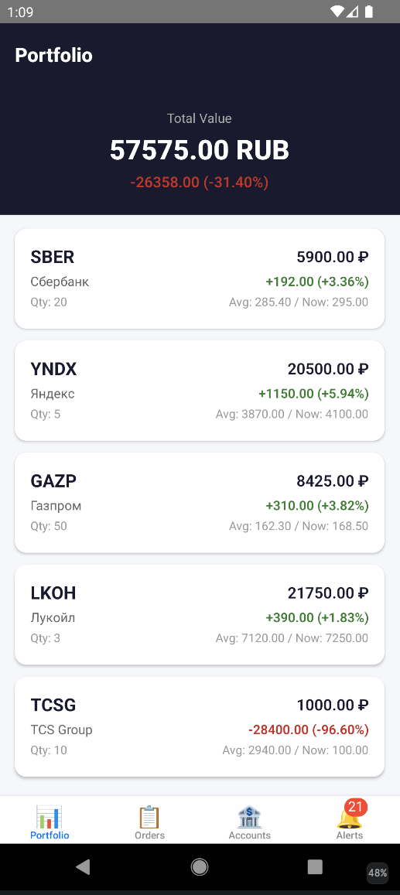
Рисунок 1 – Главная страница приложения
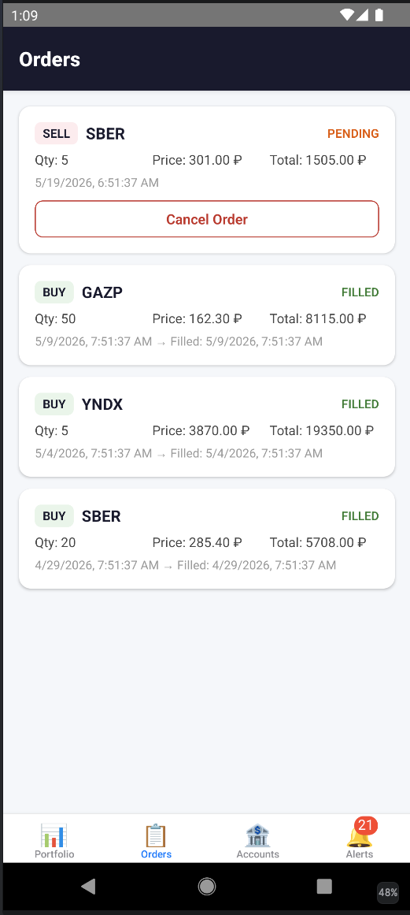
Рисунок 2 – Экран заявок
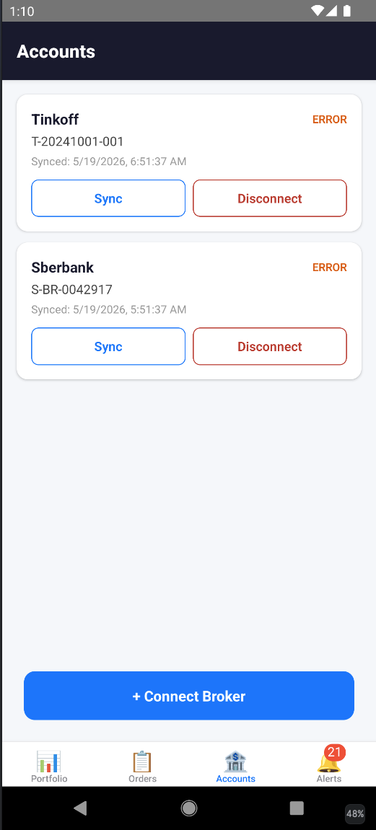
Рисунок 3 – Экран списка счетов
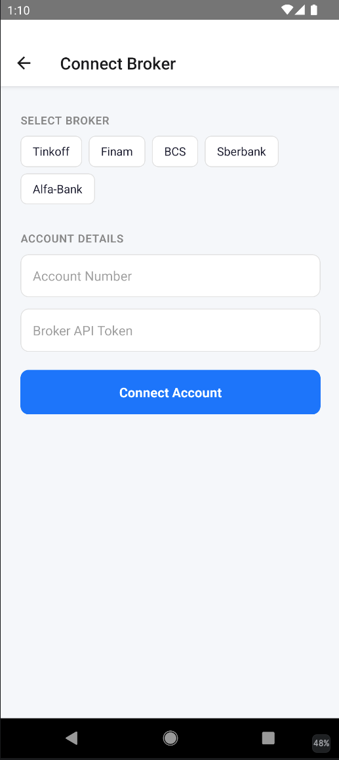
Рисунок 4 – Экран формы добавления аккаунта

